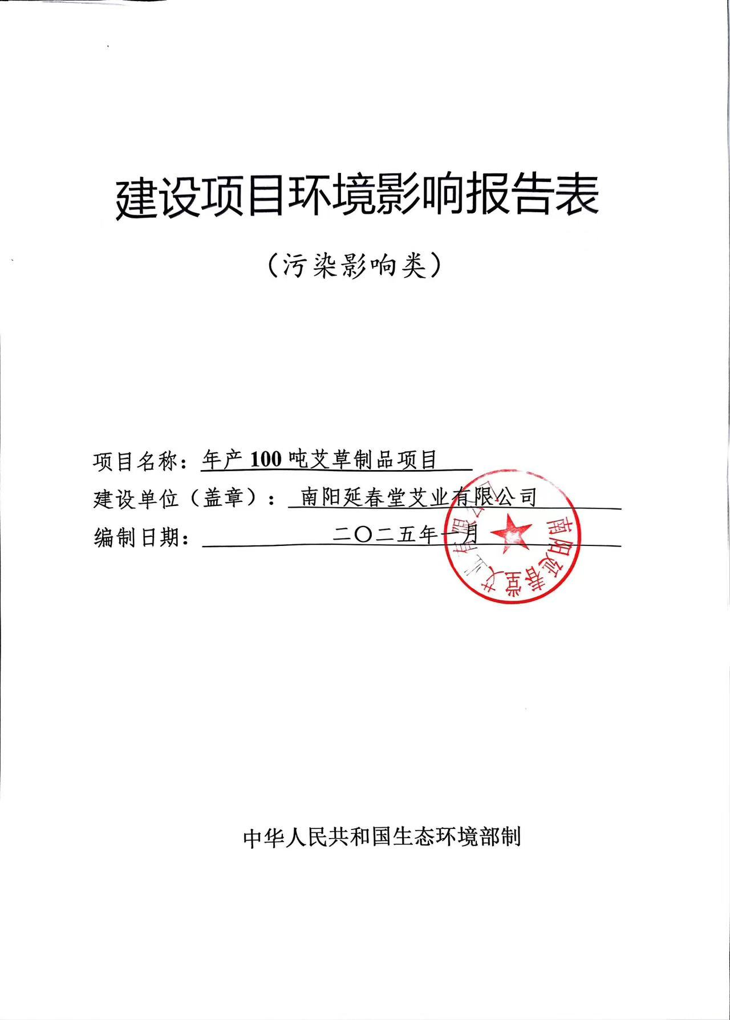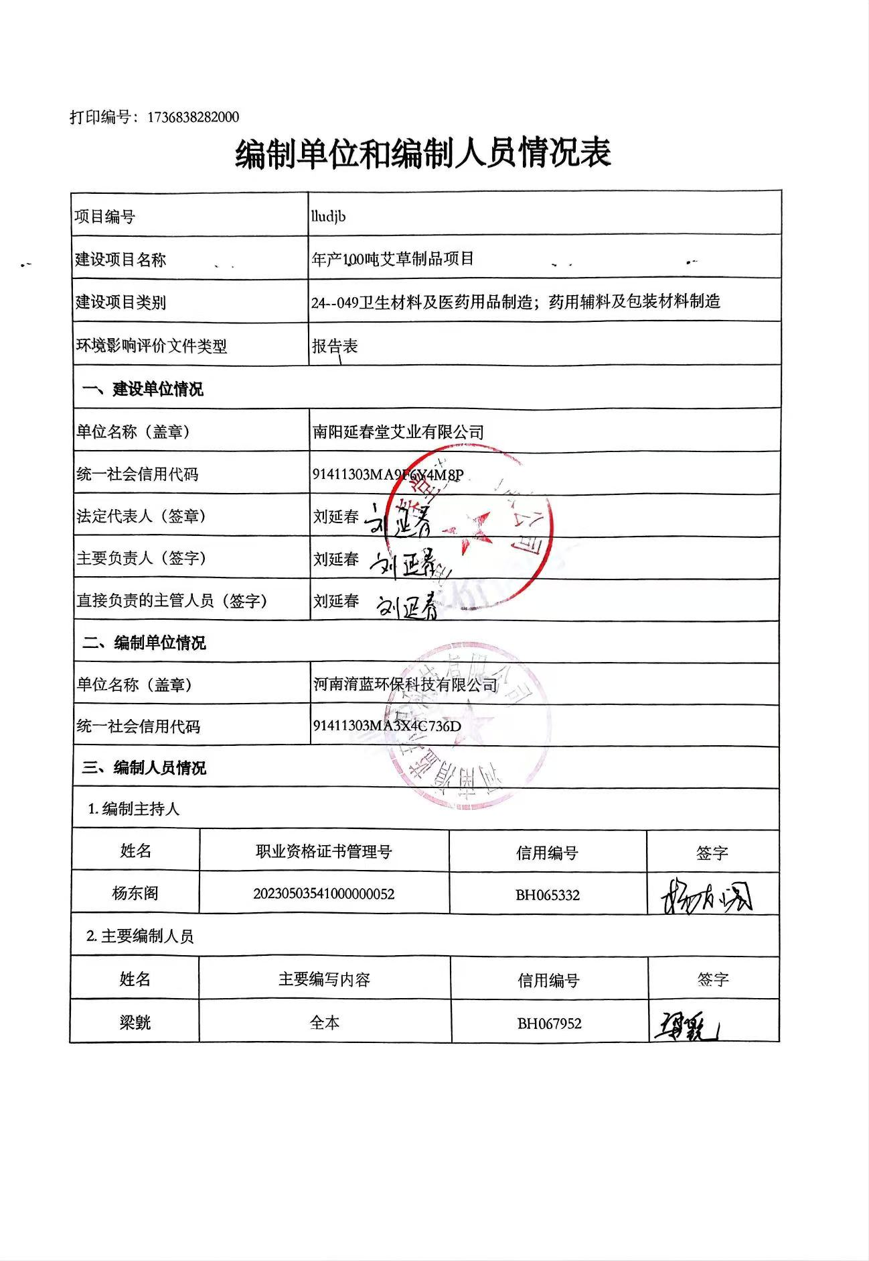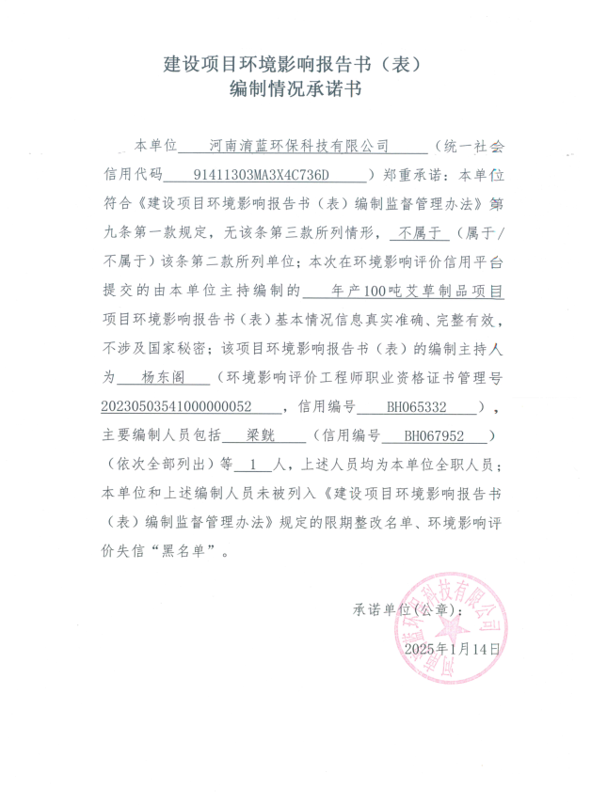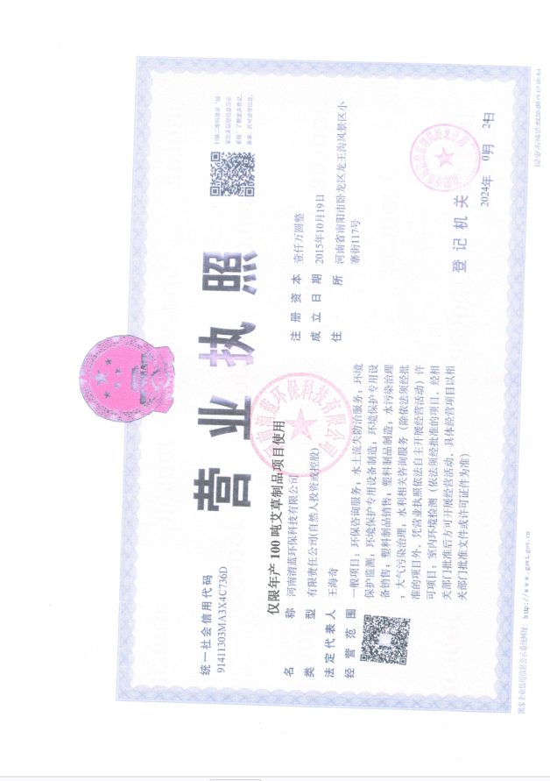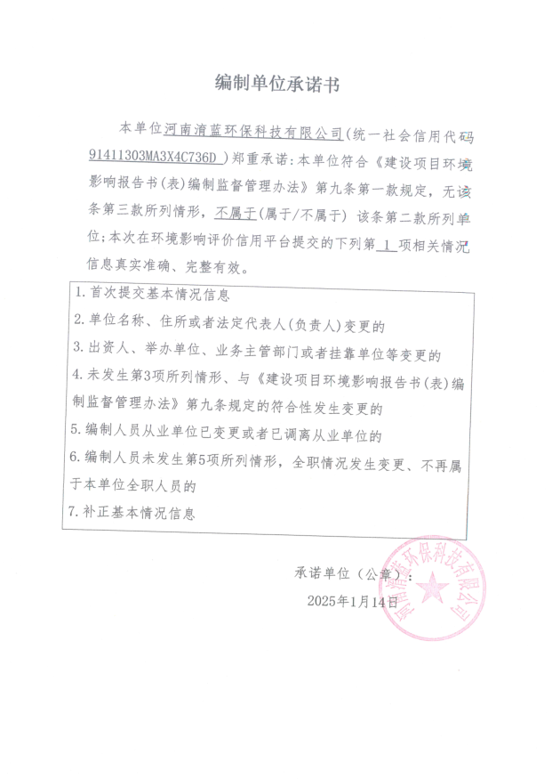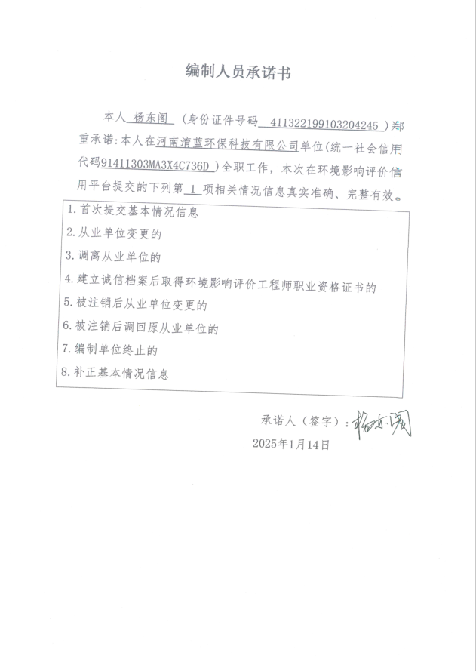
目录
一、 建设项目基本情况 1
二、 建设项目工程分析 24
三、 区域环境质量现状、环境保护目标及评价标准 30
四、 主要环境影响和保护措施 34
五、 环境保护措施监督检查清单 52
六、 结论 54
附表 55
建设项目污染物排放量汇总表 55

附图：
附图1 项目地理位置图
附图2 项目厂区平面布置图
附图3 项目周围敏感点卫星示意图
附图4 项目与南水北调中线工程位置关系图
附图5 项目与河南省三线一单综合信息应用平台研判结果图
附图6 现场照片
附件：
附件1 委托书
附件2 立项文件
附件3 规划证明
附件4 土地手续
附件5 租赁协议
附件6 营业执照
附件7 法人身份证
附件8 噪声现状检测报告
附件9 承诺书

- 建设项目基本情况
建设项目名称 | 年产100吨艾草制品项目
项目代码 | 2410-411303-04-01-128447
建设单位联系人 | 刘延春 | 联系方式 | 186*****788
建设地点 | 南阳市卧龙区蒲山镇棉花库路口向西20米路北
地理坐标 | E112°35′33.750″，N33°6′26.79″
国民经济  行业类别 | 卫生材料及医药用品制造【C2770】 | 建设项目  行业类别 | 二十四、医药制造业27-49、卫生材料及医药用品制造277；药用辅料及包装材料制造278
建设性质 | 新建（迁建）  □改建  □扩建  □技术改造 | 建设项目  申报情形 | 首次申报项目  □不予批准后再次申报项目  □超五年重新审核项目  □重大变动重新报批项目
项目审批（核准/备案）部门（选填） | 南阳市卧龙区发展和改革委员会 | 项目审批（核准/  备案）文号（选填） | 2410-411303-04-01-128447
总投资（万元） | 20 | 环保投资（万元） | 8
环保投资占比（%） | 40 | 施工工期 | 2个月
是否开工建设 | 否  □是： | 用地（用海）  面积（m²） | 2364
专项评价设置情况 | 无
规划情况 | 无
规划环境影响评价情况 | 无
其他符合性分析 | 1、产业政策符合性  本项目为艾制品加工，属于卫生材料及医药用品制造，经比对《产业结构调整指导目录（2024年本）》，本项目属于允许类项目；且项目生产工艺及设备不属于《河南省部分工业行业淘汰落后生产工艺装备和产品目录（2019年本）》中的限制类和淘汰类；项目已取得南阳市卧龙区发展和改革委员会出具的备案证明（项目代码：2410-411303-04-01-128447，见附件），因此项目建设符合国家当前产业政策的要求。  2、项目建设与《南阳市国土空间总体规划》（2021-2035年）的相符性  （1）南阳市国土空间总体规划内容  ①规划范围：南阳市市域行政区划范围，总面积2.66万平方公里。  ②国土空间总体布局  形成“一核两轴、一区两屏”的国土空间格局；  其中：一核：南阳市中心城区；两轴：郑渝发展轴、沪陕发展轴；一区：中部平源农业区；两屏：西部伏牛山-丹江口生态区和东部淮源生态区。  ③主体功能布局  南阳市域分为城市化地区、农产品主产区、生态功能区和能源资源富集区。  其中城市化地区：南阳市辖区、镇平县；  农产品主产区：邓州市、新野县、社旗县、方城县、唐河县；  生态功能区：南召县、西峡县、淅川县、内乡县、桐柏县；  能源资源富集区：桐柏县叠加省级能源矿产资源区功能。  ④生态保护格局  形成“四区、一廊、五脉”引领市域生态空间格局。  四区：伏牛山生物多样性和水源涵养生态功能区、丹江口水库战略水源地生态功能区、平原生态涵养功能区、桐柏淮源水源涵养和水土保持生态功能区。  一廊：南水北调中线干渠生态保育廊道；  五脉：唐河、白河、三夹河-淮河、湍河、老灌河水脉廊道。  （2）项目建设与《南阳市国土空间总体规划》（2021-2035年）的相符性分析  项目位于南阳市卧龙区蒲山镇棉花库路口向西20米路北，经比对，项目选址位于南阳市国土空间总体规划的南阳市中心城区内，本项目总占地面积2364m²：其中工业用地面积为1002.43m²，项目拟用作生产使用（包含原料区、成品区和加工区）；农村宅基地面积103.94m²，项目拟用作办公区使用；物流仓储用地面积1257.79m²，项目拟用作院区使用。且本项目已取得卧龙区蒲山镇人民政府出具的规划证明，项目项目建设符合南阳市国土空间总体规划。  3、项目与《蒲山镇总体规划（2013-2030）》相符性  3.1规划内容  3.1.1规划期限  近期2013—2020年，远期2021—2030年。  3.1.2规划范围  镇域规划范围为蒲山镇行政辖区范围，包括31个行政村，总面积139.7平方公里；镇区规划范围为：北到蒲山店村、南到河堤路、西到焦柳铁路、东到省道231，规划用地面积7.14平方公里。  3.1.3镇域规划  （1）镇域人口预测：2020年：125585人；2030年：118250人。  （2）乡域发展空间布局  以省道231和豫02线形成的镇区为发展主轴，龙祥路为发展次轴，通过轴线串联各经济区，沿主、次发展轴上重点村的优先建设，最终辐射和带动其他各村，促进整个镇村体系的发展。  （3）镇域经济分区：6个经济区：东部滨河观光产业区、中部经济发展核心区、河南新区、西部生态观光养老休闲区、北部畜牧养殖、生态农业区、南部中心城区发展控制区；2个产业片区：电厂工业仓储区、田营钙粉工业区。  （4）规模等级结构。形成中心镇区—中心村—基层村三级体系。中心村：倪家洼村、师杨庄村、丁庄村、赵官庄村、槐树湾村、宋营村；基层村：刁沟村、周小庄村、靳岗村、帅庄村、清泉村、高庄村、小赵庄村、黄渠河村、火星庙村、黄山村。  3.1.4镇区规划  （1）城镇性质。全镇政治经济文化中心；南阳市周边的卫星镇；以发展新型建材、商贸物流和旅游为主的综合型小城镇。  （2）城镇规模。近期：镇区人口56000人，建设用地面积577.17公顷；远期：镇区人口70000人，建设用地面积704.94公顷。  （3）功能结构。规划采用集中连片式发展，强调用地布局的紧凑性，总体布局大致形成“一带、三轴、三区”的规划结构形态。一带：结合南水北调中线工程水系形成的滨水绿化景观带；三轴：由丰山路形成的东西向生活主轴，也是镇区未来的主要发展轴；由蒲玉路形成的南北向经济轴，作为镇区发展的次轴；由石南公路（原省道333）和老镇区形成的交通轴；三区：以丰山路和蒲玉路为南北干道形成的文化娱乐和商贸新区；在老城镇基础上改造形成的工业仓储综合区；沿石南公路两侧形成的综合商贸居住区。  （4）用地布局。规划居住用地面积为196.98公顷，规划公共设施用地118.90公顷，规划生产设施用地100.84公顷，规划仓储用地12.51公顷，规划道路广场用地135.86公顷。规划公用工程设施用地12.71公顷，规划绿地面积119.90公顷。  3.2相符性分析  本项目位于卧龙区蒲山镇棉花库路口向西20米路北，根据南阳市卧龙区蒲山镇人民政府出具的规划证明，符合卧龙区蒲山镇总体发展规划。  4、项目与《南水北调中线一期工程总干渠（河南段）两侧饮用水水源保护区划》（2018年6月28日发布）的相符性  根据2018年6月发布的《南水北调中线一期工程总干渠（河南段）两侧饮用水源保护区划》。  一、保护区涉及行政区范围  南水北调中线一期工程总干渠（河南段）两侧饮用水水源保护区涉及南阳市、平顶山市、许昌市、郑州市、焦作市、新乡市、鹤壁市、安阳市8个省辖市和邓州市。  二、总干渠两侧饮用水水源保护区划范围  南水北调中线一期工程总干渠在河南省境内的工程类型分为建筑物段和总干渠明渠段。  （一）建筑物段（渡槽、倒虹吸、暗涵、隧洞）  一级保护区范围自总干渠管理范围边线（防护栏网）外延50m，不设二级保护区。  （二）总干渠明渠段  根据地下水水位与总干渠渠底高程的关系，分为以下几种类型：  1、地下水水位低于总干渠渠底的渠段  一级保护区范围自总干渠管理范围边线（防护栏网）外延50m；  二级保护区范围自一级保护区边线外延150m。  2、地下水水位高于总干渠渠底的渠段  （1）微~弱透水性地层  一级保护区范围自总干渠管理范围边线（防护栏网）外延50m；  二级保护区范围自一级保护区边线外延500m。  （2）弱~中等透水性地层  一级保护区范围自总干渠管理范围边线（防护栏网）外延100m；  二级保护区范围自一级保护区边线外延1000m。  （3）强透水性地层  一级保护区范围自总干渠管理范围边线（防护栏网）外延200m；  二级保护区范围自一级保护区边线外延2000m、1500m。  三、水源保护区内工农业发展的有关要求  一级保护区内，不得建设任何与中线总干渠水工程无关的项目，农业种植不得使用不符合国家环保安全有关规定的高毒和高残留农药。  二级保护区不得从事以下活动：①新建、扩建污染较重的废水排污口，设置医疗废水排污口；②新建、扩建污染重的化工建设项目和规模化畜禽养殖项目；③设置生活垃圾、医疗垃圾、工业危险废物等集中转运、堆放、填埋和焚烧设施，新建加油站及油库等；④使用不符合国家有关农药安全使用和环保有关规定、标准的高毒和残留农药；⑤将不符合国家《生活饮用水卫生标准》和有关规定的人工直接回灌补给地下水；⑥监理基地和掩埋动物尸体；⑦利用渗坑、渗井、裂隙、溶洞以及漫流等方式排放工业废水、医疗废水和其他含有毒害废水。将剧毒、持久性和放射性废物以及含有重金属废物等直接倾倒或买入地下；⑧大气污染物最大落地浓度位于总干渠范围内的建设项目。  四、项目与南水北调中线工程总干渠两侧水源保护区规划的相符性分析  本项目位于南阳市卧龙区蒲山镇棉花库路口向西20米路北，经对照南水北调中线工程总干渠南阳市段保护区范围图（蒲山），项目距南水北调总干渠的TS109+000～TS115+000段（一级保护区宽度100m，二级保护区宽度1000m）二级保护区边界最近，距离二级保护区边界线直线距离约564m，且项目营运期职工生活污水经配套化粪池处理后用于周围农田施肥，因此项目建设不会对南水北调总干渠的水质产生明显不良影响。  5、项目与南阳市饮用水源保护规划的相符性  （1）南阳市地表水饮用水源保护区划分方案：  《南阳市城市饮用水水源地环境保护规划（2010-2020年）》规划分区南阳市城区饮用水源地包括鸭河口水库和白河水源区两部分。根据河南省人民政府关于调整取消部分集中式饮用水水源保护区的通知豫政文〔2023〕8号，取消南阳市白河地下水饮用水水源保护区。  南阳市鸭河口水库地表水饮用水源保护区：  一级保护区：水库大坝至上游2000米、左岸输水洞上游2000米，正常水位线（177米）以内的区域及以外东至水库迁赔线（178.5米)—省道231—大坝防浪墙—环岛路—2号泄洪闸、西南至滨湖路—赵家庄到马沟村的“村村通”道路的区域。北方红字水厂取水口外围1069米正常水位线（177米）以内的区域及以外200米不超过第一重山脊线的区域。  二级保护区：一级保护区外，水库正常水位线以内的区域及以外东至省道231—大坝防浪墙—1号泄洪闸—2号泄洪闸、南至滨湖路—分水岭、西至西沙沟—药王寺沟—田老庄—小漆树园—陆庄—稻谷田的“村村通”道路、北至稻谷田—上店村—杨树沟—隐士沟—下河—罗庄的“村村通”道路—乡道012—西岭—河头—葛条沟的“村村通”道路的区域。  准保护区：二级保护区外，水库南阳市界内汇水区域。  （2）保护要求  地表水饮用水源各级保护区内，禁止任何企业事业单位和个人向水体排放油类、酸类、碱液或者剧毒废液；禁止在水体清洗装贮过油类或者有毒污染物的车辆和容器；禁止向水体排放、倾倒含有汞、镉、砷、镉、铅、氢化物、黄磷等可溶性剧毒废渣；禁止向水体排放、倾倒工业废渣、城市垃圾、放射性废弃物和其他废弃物；禁止向水体排放含有病原体和高、中放射性的废水；禁止在最高水位线以下的滩地和岸坡堆放、存贮固体废弃物和其他污染物。  地表水饮用水源一级保护区内，禁止任何企业事业单位和个人设置排污口；禁止新建、改建、扩建与供水设施和保护水源无关的建设项目；已建成的建设项目应责令拆除或关闭；禁止从事网箱养殖、旅游、游泳、垂钓或者其他可能污染饮用水水体的活动。  地表水饮用水源二级保护区内，禁止任何企业事业单位和个人设置排污口，禁止新建、改建、扩建排放污染物的建设项目；已建成的排放污染物的建设项目应责令拆除或关闭；从事网箱养殖、旅游等活动的，应采取措施防止污染饮用水水体。  地表水饮用水源准保护区内，禁止新建、扩建对水体污染严重的建设项目；改建项目不得增加排污量。  （3）项目建设与饮用水源保护区规划的相符性  本项目位于南阳市卧龙区蒲山镇棉花库路口向西20米路北，东北距离饮用水源保护区的最近距离约19.7km，相对较远，因此项目不在南阳市饮用水源保护区内。  6、项目建设与蒲山镇饮用水源保护区规划的相符性  6.1蒲山镇饮用水源保护区规划内容  根据《河南省人民政府办公厅关于印发河南省乡镇集中式饮用水水源保护区划的通知》（豫政办[2016]23 号），蒲山镇饮用水源保护区规划内容如下：  （1）南阳市卧龙区蒲山镇自来水厂地下水井群（共8眼井）  一级保护区范围：井群外包线外围50米的区域。  二级保护区范围：白河沿取水口上游2000米至下游200米的10年一遇洪水的水域和两侧100米的陆域。（包含在已划定的南阳市白河地下水水源地的二级保护区内）。  6.2相符性分析  本项目位于南阳市卧龙区蒲山镇棉花库路口向西20米路北，经对照饮用水源保护区规划，项目东距蒲山镇饮用水源二级保护区边界最近直线距离约2.4km，不在蒲山镇饮用水源保护区范围内。本项目营运期职工生活污水经化粪池处理后用于周围农田施肥，不外排。因此，项目建设对蒲山镇饮用水源保护区影响较小。  7、项目建设与河南南阳白河国家级湿地公园总体规划（2013-2020）的相符性分析  7.1规划内容  （1）红线范围  河南南阳白河国家湿地公园地处南阳市中北部，跨南召县、方城县、宛城区、卧龙区、南阳新区和鸭河工区，由北向南呈片带状（片指鸭河口水库宽广水面，带指白河河流带状廊道）走向，主要包括鸭河口水库及其下游的白河至S8311南阳北绕城高速段以及周边一定区域。地理坐标大致为：东经112°24′55"～112°40′50"，北纬33°4′29"～33°24′54"。湿地公园规划总面积17276.2hm²。  （2）湿地类型  湿地公园中湿地总面积为13076.5公顷，占土地总面积的75.7%。湿地公园内湿地分为河流湿地和人工湿地两大湿地类；永久性河流、洪泛平原湿地、库塘和运河/输水河四大湿地型，这种复合湿地生态系统在我国亚热带和暖温带过渡区域具有较强的典型性和代表性，在河南省和我国中原地区具有较强的独特性。  ①河流湿地  河流湿地包括永久性河流和洪泛平原湿地两个湿地型。永久性河流主要指白河及其支流以及鸭河口水库汇水支流，洪泛  平原湿地主要指白河洲滩湿地。  ②人工湿地  人工湿地包括库塘和运河/输水河两个湿地型。库塘主要是指鸭河口水库，运河/输水河主要指鸭河口水库的溢洪道。  （3）功能分区  河南南阳白河国家湿地公园分为生态保护保育区、恢复重建区、宣教展示区和管理服务区4个功能区。生态保护保育区是开展保护、监测等必需的保护管理活动的区域，不进行任何与湿地生态系统保护和管理无关的其他活动，区内以保护措施为主，一般维持其自然的原始风貌；恢复重建区以人工促进为主的方式恢复和重建白河河流湿地生态系统结构、过程和功能，恢复良好的水文条件，打造健康的河流廊道生态系统，改善和提高水禽栖息地质量，扩大水禽栖息地面积，让水禽重新回归栖息乐园，并开展相应的科研监测和科普宣教活动；宣教展示区是开展湿地服务功能展示、宣传教育活动的区域；管理服务区可供湿地公园管理者开展管理和服务活动。保护保育区面积为16196.7hm²，占河南南阳白河国家湿地公园总面积的93.8%，是湿地公园的绝对主体。  - 河南阳白国家湿地公园功能分区表  分区 小区 面积（公顷） 比例（%） 主导功能  保护保育区 鸭河口水库水源和游禽类栖息地保护保育小区 9186.6 53.2 保护、提高  库塘浅水区水禽栖息地保护保育小区 2314.3 13.4 保护、提高  环库水源涵养林保护保育小区 3359.5 19.4 保护、提高  白河河流水禽栖息地保护保育小区 1336.3 7.8 保护、提高  小计 16196.7 93.8 保护、提高  恢复重建区 706.6 4.1 保护、提高  宣教展示区 351.8 2.0 保护、利用  管理服务区 21.1 0.1 保护、提高  合计 17276.2 100.0  7.2项目建设与河南南阳白河国家级湿地公园总体规划（2013-2020）的相符性分析  本项目选址位于南阳市卧龙区蒲山镇棉花库路口向西20米路北，东距白河湿地公园的最近直线距离约为3.071km，经比对南阳白河国家级湿地公园总体规划，项目选址不在其规划范围内。  8、项目与《南阳市2024年蓝天保卫战实施方案》（宛环委办[2024]21号）、《南阳市2024年碧水保卫战实施方案》《南阳市2024碧水保卫战实施方案》《南阳市2024年净土保卫战实施方案》《南阳市2024年柴油货车污染治理攻坚战实施方案》（宛环委[2024]22号）相符性分析  - 项目与南阳市蓝天、碧水、净土保卫战、柴油货车污染治理攻坚战实施方案（节选）相符性分析一览表  实施方案内容 本项目情况 相符性  南阳市2024年蓝天保卫战实施方案  1.依法依规淘汰落后产能。制定年度落后产能退出工作方案，2024年5月底前，排查建立落后产能淘汰任务台账,明确淘汰退出时限及责任单位。2024年年底前，钢铁冶炼企业1200立方米以下炼铁高炉、100吨以下炼钢转炉、100吨以下炼钢电弧炉（50吨以下合金钢电弧炉）原则上有序退出或完成装备大型化改造，烧结砖瓦窑企业集中县（市、区）制定烧结砖瓦行业整合提升方案，推动6000万标砖/年以下和城市规划区内的烧结砖及烧结空心砌块生产线有序退出。对烧结砖瓦企业关停退出实施逐年递减的资金奖补方式，对2025年之后完成的，不再给予资金奖补。淘汰2蒸吨/小时及以下生物质锅炉。 本项目为卫生材料及医药用品制造业，不属于淘汰类落后产能。 相符  4.实施工业炉窑清洁能源替代。不再新增燃料类煤气发生炉，新改扩建加热炉、热处理炉、干燥炉、熔化炉原则上采用清洁低碳能源。2024年年底前，完成陶瓷、玻璃、碳素、冶金辅料等行业18座分散建设的燃料类煤气发生炉清洁能源替代，或者园区（集群）集中供气、分散使用；推进6座使用高污染燃料的加热炉、热处理炉、干燥炉、熔化炉等工业炉窑改用清洁低碳能源，淘汰不能稳定达标的燃煤锅炉、燃煤热风炉和以煤、石油焦、渣油、重油等为燃料的工业窑炉。 本项目运营过程中不涉及工业炉窑。 相符  7.大力推广新能源汽车。加快新能源汽车产业发展，制定新能源汽车替代激励政策，鼓励“以旧换新”。除应急车辆外，中心城区每年新增的公交车、出租车、渣土运输车、邮政用车、网约出租车、市政环卫车辆全部使用新能源汽车，更新或新增的巡游出租车和接入平台的网约出租车全部使用新能源汽车。加快推进全市公交车、巡游出租车和城市建成区的载货汽车（含渣土运输车、水泥罐车、物流车）、邮政用车、市政环卫用车、网约出租车新能源化替代，自2024年起，每年党政机关新增公务用车全部采购新能源汽车，全市更新城市公共领域新能源车辆1500辆以上。加快淘汰国三及以下排放标准柴油货车和采用稀薄燃烧技术的老旧燃气车辆，加强报废机动车回收拆解监管。加快高速公路服务区充电桩建设，实现高速服务区快充站全覆盖。 本项目营运期使用符合排放要求的车辆。 相符  9.加快工业炉窑和锅炉深度治理。加强燃煤锅炉、生物质锅炉除尘、脱硫、脱硝设施运行管理，推进燃气锅炉低氮改造，强 化全过程排放控制和监管力度，对于污染物无法稳定达标排放的，依法依规实施整治。2024年10月底前，完成玻璃、耐火材料、有色、铸造、炭素、石灰、砖瓦等重点行业11家企业治理设施升级改造；完成10座燃气锅炉低氮燃烧改造，取消烟气再循环系统开关阀，确有必要保留的，在保证安全的前提下实施电动阀设置、气动阀或铅封等监管设施改造；推进生物质锅炉污染治理设施升级改造，保留及现有生物质锅炉采用专用炉具，严禁掺烧煤炭、垃圾、工业固体废物等其他物料，邓州市锦桥纸制品有限公司等4家公司锅炉应安装在线监控设施并联网；垃圾焚烧发电企业年底前要完成提标改造，确保稳定达标排放。 本项目不涉及工业炉窑及锅炉。 相符  南阳市2024年碧水保卫战实施方案  6.强化重点流域水环境治理。以“四点一线”（四点：白河上范营、排子河邓州市、白河翟湾、淮河出山大桥断面；一线：唐河干流沿线国控市控断面）为重点，制定“一断面一达标措施”，每周监测溯源排查，推进污染综合治理，保障河流生态流量，确保水质稳定达标。2024年5月30日前，新野县、唐河县、桐柏县、邓州市将超标断面水质达标提升方案报市生态环境保护委员会办公室（以下简称“市环委办”）备案；自6月份开始，每月5日前上报上月断面水质达标提升情况。 本项目运营期无生产废水产生，生活废水经化粪池处理后用于周围农田施肥，因此对周围地表水体影响较小。 相符  30. 防范水生态环境风险防控。以涉危涉重企业、工业园区为重点，强化环境应急设施建设。严格新（改、扩）建尾矿库环境准入，健全尾矿库环境监管清单，加强尾矿库分类分级环境监管。加强通航河段港口、码头、船舶运输以及“一废一品一库”风险调查。完善上、下游及部门信息共享、联防联控机制。加强重点饮用水水源地河流、跨界河流以及其他敏感水体风险防控，推进“一河一策一图”全覆盖。做好丹江口水库、鸭河口水库水华应急防控工作。加强汛期部门联防联控，防范汛期水环境风险。 本项目运营期建立环境风险管控体系，提升风险环境管控能力。 相符  南阳市2024年净土保卫战实施方案  7.有序推进土壤污染风险管控和修复。从严管控农药、化工等行业的重度污染地块规划用途，确需开发利用的，鼓励用于拓展生态空间。强化风险管控和修复工程监管，污染土壤转运实施联单制管理，严禁非法转运处置污染土壤，防止污染地块风险管控和修复过程中异味等二次污染。 本项目污染因素简单，不属于相关严管项目，项目利用地块不属于重度污染地块。 相符  19.推动实施重金属总量减排。加强重点区域、重点行业和重点企业重金属污染防治，严格落实重金属排放“减量替代”要求。深入挖掘减排潜力，加快重金属提标改造项目的实施，削减污染“存量”，对“十四五”减排情况进行全面核查核算。 本项目不涉及重金属。 相符  南阳市2024年柴油货车污染治理攻坚战实施方案  2. 提升重点行业清洁运输比例 。推进重点行业企业使用铁路、水路、管道或新能源汽车等方式运输，大力提升火电、钢铁、煤炭、化工、焦化、有色等行业清洁运输比例，2024年年底前，力争火电、钢铁、煤炭、焦化行业大宗货物清洁运输比例达到80%。加快推进建材（含砂石骨料）行业使用清洁方式运输。鼓励工矿企业等用车单位与运输企业（个人）签订合作协议等方式，推进内部转运车辆和外部运输车辆全部使用新能源货车。 本项目营运期使用满足要求的运输车辆。 相符  由上表分析可知，本项目建设与南阳市蓝天、碧水、净土保卫战、柴油货车污染治理攻坚战实施方案中相关要求相符。  9、《河南省人民政府关于印发河南省空气质量持续改善行动计划的通知》（豫政[2024]12号）  2024年3月23日，河南省人民政府印发了《河南省人民政府关于印发河南省空气质量持续改善行动计划的通知》（豫政[2024]12号）。与该文件中涉及本项目情况的相关内容对比及相符性分析见下表。  - 项目与《河南省人民政府关于印发河南省空气质量持续改善行动计划的通知》（豫政[2024]12号）相符性分析一览表  行动计划相关要求 本项目 相符性  二、优化产业结构，促进产业绿色发展  （一）严把“两高”项目准入关口。严格落实国家和我省“两高”项目相关要求，严禁新增钢铁产能。严格执行有关行业产能置换政策，被置换产能及其配套设施关停后，新建项目方可投产。国家、省绩效分级重点行业以及涉及锅炉炉窑的其他行业，新（改、扩）建项目原则上达到环境绩效A级或国内清洁生产先进水平。推进钢铁、焦化、烧结一体化布局，大幅减少独立烧结、球团和热轧企业及工序，推动高炉—转炉长流程炼钢转型为电炉短流程炼钢，淘汰落后煤炭洗选产能。统筹落实国家“以钢定焦”有关要求，研究制定焦化行业产能退出实施方案。到2025年，全省短流程炼钢产量占比达15%以上，郑州市钢铁企业全部退出。 项目不属于“两高”项目。项目建设符合《河南省重污染天气通用行业应急减排措施制定技术指南（2024年修订稿）》涉PM企业绩效引领性指标管控要求。 相符  三、强化面源污染治理，提升精细化管理水平  （一）深化扬尘污染综合治理。严格落实扬尘治理“两个标准”要求，加强施工围挡、车辆冲洗、湿法作业、密闭运输、地面硬化、物料覆盖等精细化管理，鼓励建筑项目积极采用装配式建造等绿色施工技术。 项目施工期工程内容主要为大棚加高、设备安装，施工期对周围大气环境影响较小。 相符  10、与《南阳市人民政府关于印发南阳市空气质量持续改善行动实施方案的通知》（宛政【2024】6号）相符性分析  项目建设满足南阳市空气质量持续改善行动实施方案要求，项目与宛政〔2024〕6号文件相关内容相符性分析详见下表。  - 项目与宛政【2024】6号相符性分析一览表  行动计划相关要求 本项目 相符性  二、优化产业结构，促进产业绿色发展  (一)严把“两高”项目准入关口。严格落实国家、省“两高”项目相关要求,严禁新增钢铁产能。严格执行有关行业产能置换政策,被置换产能及其配套设施关停后,新建项目方可投产。国家、省绩效分级重点行业以及涉及锅炉炉窑的其他行业,新(改、扩)建项目原则上达到环境绩效A级或国内清洁生产先进水平。 项目不属于“两高”项目。项目建设符合《河南省重污染天气通用行业应急减排措施制定技术指南（2024年修订稿）》涉PM企业绩效引领性指标管控要求。 相符  (二)加快淘汰落后低效产能。落实国家产业政策,进一步提高落后产能能耗、环保、质量、安全、技术等要求,将大气污染物排放强度高、清洁生产水平低、治理难度大以及产能过剩行业的工艺和装备纳入淘汰范围,逐步退出限制类涉气行业工艺和装备;加快淘汰步进式烧结机、球团竖炉、独立烧结、独立球团、独立热轧工序以及半封闭式硅锰合金、镍铁、高碳铬铁、高碳锰铁电炉;推动6000万标砖/年以下和城市规划区内的烧结砖及烧结空心砌块生产线有序退出。 根据《产业结构调整指导目录（2024年本）》，项目属于允许类，项目不属于落后低效产能，且项目已取得卧龙区发改委备案证明，项目代码为2410-411303-04-01-128447。 相符  三、优化能源结构,加快能源绿色低碳发展  (二)严格合理控制煤炭消费总量。实施煤炭消费总量控制行动,重点压减非电行业煤炭消费,煤矸石、原料用煤不纳入煤炭消费总量考核内容。对新(改、扩)建用煤项目实施煤炭等量或减量替代,替代方案不完善的不予审批,不得将使用石油焦、焦炭、兰炭等高污染燃料作为煤炭减量替代措施。 项目能源为电，不涉及煤炭。 相符  五、强化面源污染治理,提升精细化管理水平  (一)深化扬尘污染综合治理。严格落实扬尘治理“两个标准”要求,加强施工围挡、车辆冲洗、湿法作业、密闭运输、地面硬化、物料覆盖等精细化管理,鼓励建筑项目积极采用装配式建造等绿色施工技术。市政道路、水务等长距离线性工程实行分段施工,逐步推动5000平方米以上建筑工地安装在线监测和视频监控设施并接入监管平台。将防治扬尘污染费用纳入工程造价。持续开展城市清洁行动,强化道路扬尘综合整治,对长期未开发的建设裸地进行排查整治。到2025年,城市建成区主次干道机械化清扫率达到90%以上。 项目施工期工程内容主要为设备安装，施工期对周围大气环境影响较小。 相符  11、《南阳市人民政府办公室关于印发南阳市环境空气质量限期达标行动实施方案（2024-2025年）的通知》（宛政办【2024】3号）相符性分析  项目建设满足南阳市环境空气质量限期达标行动实施方案（2024-2025年）要求，项目与宛政办〔2024〕3号文件相关内容相符性分析详见下表。  - 项目与宛政办【2024】3号相符性分析一览表  实施方案相关要求 本项目 相符性  1.加快淘汰落后低效产能。研究制定落后产能淘汰退出工作方案，明确目标任务、时间节点、工作措施和责任单位。依据国家《产业结构调整指导目录》及《河南省淘汰落后产能综合标准体系》要求，严格强制性标准实施，落实属地责任，促使一批达不到标准体系要求和生产不合格产品或淘汰类产能等落后产能，依法依规严格关停退出。 根据《产业结构调整指导目录（2024年本）》，项目属于允许类，项目不属于落后低效产能，且项目已取得卧龙区发改委备案证明，项目代码为2410-411303-04-01-128447。 相符  2.坚决遏制两高项目盲目发展。严格落实国家和省、市产业规划、产业政策、“三线一单”、规划环评，以及产能置换、煤炭消费减量替代、区域污染物削减等要求，严把高耗能、高排放、低水平项目准入关口。 项目不属于“两高”项目。项目建设符合规划要求，符合规划环评及审查意见意见，符合“三线一单”生态环境分区管控要求。 相符  3.强化项目环评及“三同时”管理。国家、省绩效分级重点行业以及涉及锅炉炉窑的其他行业，新建、扩建项目污染物排放限值、污染治理措施、无组织排放控制水平、运输方式等达到A级绩效水平；改建项目污染物排放限值、污染治理措施、无组织排放控制水平、运输方式等达到B级以上绩效水平；新建、改建、扩建项目大宗货物年货运量150万吨及以上的，原则上要接入铁路专用线或管道；具有铁路专用线的，大宗货物铁路运输比例应达到80%以上。 项目不属于“两高”项目。项目建设符合《河南省重污染天气通用行业应急减排措施制定技术指南（2024年修订稿）》涉PM企业绩效引领性指标管控要求。 相符  12、项目建设与《河南省重污染天气通用行业应急减排措施制定技术指南》（2024年修订稿）的相符性  本项目主要进行卫生材料生产，属于医药制造业，经比对重污染天气重点行业应急减排措施制定技术指南（2020修订版）及《河南省重污染天气重点行业应急减排措施制定技术指南》（2024年修订稿），本项目不属于指南中划定的重点行业，但本项目企业涉及PM，应急减排措施应达到《河南省重污染天气通用行业应急减排措施制定技术指南》（2024年修订稿）中涉PM企业绩效引领性要求，项目与通用行业应急减排措施绩效引领性要求的相符性分析见表1-6。  - 项目与《河南省重污染天气通用行业应急减排措施制定技术指南》（2024年修订稿）中涉PM企业绩效引领性要求的相符性分析一览表  分类 引领性指标 本项目建设情况 相符性  生产工艺和装备 不属于《产业结构调整指导目录（2024年版）》淘汰类，不属于省级和市级政府部门明确列入已经限期淘汰类项目。 根据《产业结构调整指导目录（2024年本）》，项目属于允许类，项目不属于落后低效产能，且项目已取得卧龙区发改委备案证明，项目代码为2410-411303-04-01-128447。 相符  物料装卸 1.车辆运输的物料应采取封闭措施。粉状、粒状、块状散装物料在封闭料场内装卸，装卸过程中产尘点应设置集气除尘装置，料堆应采取有效抑尘措施； 2.不易产尘的袋装物料宜在料棚中装卸，如需露天装卸应采取防止破袋及粉尘外逸措施。 1-2.项目艾草原料为捆装，在密闭原料仓内装卸；艾绒、艾条、艾柱、艾粉产品袋装，在密闭车间内装卸。 相符  物料储存 1.一般物料。粉状物料应储存于密闭/封闭料仓中；粒状、块状物料应储存于封闭料场中，并采取喷淋、清扫或其他有效抑尘措施；袋装物料应储存于封闭/半封闭料场中。封闭料场顶棚和四周围墙完整，料场内地面全部硬化，料场货物进出大门为硬质材料门或自动感应门，在确保安全的情况下，所有门窗保持常闭状态。不产尘物料（如钢材、管件）及产品如露天储存应在规定的存储区域码放整齐； 2.危险废物。应有符合规范要求的危险废物储存间，危险废物储存间门口应张贴标准规范的危险废物标识和危废信息板，建立台账并挂于危废间内，危险废物管理台账和危险废物转移情况信息表保存5年以上。危废间内禁止存放除危险废物和应急工具外的其他物品。涉大气污染物排放的，应设置对应污染治理设施。 1.本项目原料采用捆装，储存于封闭原料区内，成品为箱装，存储于封闭成品区，原料区、成品区车间大门为硬质门，在确保安全的情况下，所有门窗保持常闭状态。 2.本项目不涉及危险废物。 相符  物料转移和输送 1.粉状、粒状等易产尘物料厂内转移、输送过程应采用气力输送、密闭输送，块状和粘湿粉状物料采用封闭输送； 2.无法封闭的产尘点（物料转载、下料口等）应采取集气除尘措施，或有效抑尘措施。 1.项目生产过程中粉碎艾草均在密闭廊道内封闭输送； 2.项目生产线转载口均采用软包装密闭，进料口、下料口、卷条机上方均设置集气罩进行收集。 相符  工艺过程 1.各种物料破碎、筛分、配料、混料等过程应在封闭厂房内进行，并采取收尘/抑尘措施； 2.破碎筛分设备在进、出料口和配料混料过程等产尘点应设置集气除尘设施。 1.艾草破捆、粉碎、提绒工序、卷条工序均在密闭车间内进行，并配套除尘设施； 2.艾草破碎提绒设备在进、出料口设置集气罩收集，并配套除尘器处理。 相符  成品包装 1.粉状、粒状产品包装卸料口应完全封闭，如不能封闭应采取局部集气除尘措施。卸料口地面应及时清扫，地面无明显积尘； 2.各生产工序的车间地面干净，无积料、积灰现象； 3.生产车间不得有可见烟（粉）尘外逸。 1.艾粉出料口配套集气罩进行收集，卸料口地面及时清扫； 2.生产车间地面保持干净，无积料、积灰现象； 3.生产车间不得有可见烟尘外逸。 相符  排放限值 PM排放限值不高于10mg/m³；其他污染物排放浓度达到相关污染物排放标准。 项目PM最大排放浓度为2.67mg/m³，满足要求。 相符  无组织管控 1.除尘器应设置密闭灰仓并及时卸灰，除尘灰应通过气力输送、罐车、吨包袋等封闭方式卸灰，不得直接卸落到地面； 2.除尘灰如果转运应采用气力输送、封闭传送带方式，如果直接外运应采用罐车或袋装后运输，并在装车过程中采取抑尘措施，除尘灰在厂区内应密闭/封闭储存； 3.脱硫石膏和脱硫废渣等固体废物在厂区内应封闭储存，在转运过程中应采取封闭抑尘措施并应封闭储存。 1.除尘器采用密闭卸灰，不直接卸落至地面； 2.除尘灰采用密闭袋装运输，在厂区密闭仓库内存储； 3.不涉及脱硫石膏和脱硫废渣。 相符  视频监管 未安装自动在线监控的企业，应在主要生产设备（投料口、卸料口等位置）安装视频监控设施，相关数据保存6个月以上。 项目在生产设备投料口、出料口安装视频监控，数据保存6个月以上。 相符  厂容厂貌 1.厂区内道路、原辅材料和燃料堆场等路面应硬化； 2.厂区内道路采取定期清扫、洒水等措施，保持清洁，路面无明显可见积尘； 3.其他未利用地优先绿化，或进行硬化，无成片裸露土地。 1.厂区道路、厂区原辅材料厂房等路面均实现硬化处理； 2.厂区内道路定期清扫、洒水等措施，保持清洁； 3.厂区内全实现硬化，无成片裸露土地。 相符  环境管理水平 环保档案 1.环评批复文件和竣工验收文件/现状评估文件； 2.废气治理设施运行管理规程； 3.一年内废气监测报告； 4.国家版排污许可证，并按要求开展自行监测和信息披露，规范设置废气排放口标志牌、二维码标识和采样平台、采样孔。 项目运营期按要求进行管理和记录。 相符  台账记录 1.生产设施运行管理信息（生产时间、运行负荷、产品产量等）； 2.废气污染治理设施运行管理信息（除尘滤料等更换量和时间）； 3.监测记录信息（主要污染排放口废气排放记录（手工监测和在线监测）等）； 4.主要原辅材料、燃料消耗记录； 5.电消耗记录。 相符  人员配置 配备专职环保人员，并具备相应的环境管理能力（学历、培训、从业经验等）。 相符  运输方式 1.物料、产品等公路运输全部使用国五及以上排放标准重型载货车辆（重型燃气车辆达到国六排放标准）或新能源车辆。 评价要求企业项目建成后按照《河南省重污染天气通用行业应急减排措施制定技术指南》相关要求购置公路运输车辆、厂内运输车辆和厂内非道路移动机械。 相符  2.厂内运输全部使用国五及以上排放标准（重型燃气车辆达到国六排放标准）或使用新能源车辆；  3.危险品及危废运输全部使用国五及以上排放标准（重型燃气车辆达到国六排放标准）或新能源车辆；  4.厂内非道路移动机械全部使用国三及以上排放标准或使用新能源（电动、氢能）机械。  运输监管 日均进出货物150吨（或载货车辆日进出10辆次）及以上（货物包括原料、辅料、燃料、产品和其他与生产相关物料）的企业，参照《重污染天气重点行业移动源应急管理技术指南》建立门禁视频监控系统和电子台账；其他企业安装车辆运输视频监控（数据能保存6个月），并建立车辆运输手工台账。 项目营运期参照《重污染天气重点行业移动源应急管理技术指南》建立门禁视频监控系统和电子台账；同时也建立了高清视频监控系统。 相符  由上表分析可知，项目建设与《河南省重污染天气通用行业应急减排措施制定技术指南》（2024年修订稿）中涉PM企业引领性要求相符。  13、项目建设与“三线一单”的相符性  根据环保部发布的《关于以改善环境质量为核心加强环境影响评价管理的通知》（以下简称《通知》），《通知》要求切实加强环境影响评价管理，落实“生态保护红线、环境质量底线、资源利用上线和环境准入负面清单”约束，建立项目环评审批与规划环评、现有项目环境管理、区域环境质量联动机制，更好地发挥环评制度从源头防范环境污染和生态破坏的作用，加快推进改善环境质量。  （1）生态红线  “生态保护红线”是“生态空间范围内具有特殊重要生态功能必须实行强制性严格保护的区域。相关规划环评应将生态空间管控作为重要内容，规划区域涉及生态保护红线的，在规划环评结论和审查意见中应落实生态保护红线的管理要求，提出相应对策措施。除受自然条件限制、确实无法避让的铁路、公路、航道、防洪、管道、干渠、通讯、输变电等重要基础设施项目外，在生态保护红线范围内，严控各类开发建设活动，依法不予审批新建工业项目和矿产开发项目的环评文件。需依法在重点生态功能区、生态环境敏感区和脆弱区等区域划定的严格管控边界，是国家和区域生态安全的底线，对于维护生态安全格局、保障生态服务功能、支撑经济社会可持续发展具有重要作用。  本项目位于南阳市卧龙区蒲山镇棉花库路口向西20米路北，项目选址不涉及自然保护区、地质公园等特殊或重要生态环境敏感区；项目占地范围内无重点文物保护单位、无珍稀动植物资源；项目营运期职工生活污水经配套化粪池处理后用于周围农田施肥，因此项目建设不会对饮用水源保护区造成影响。  综上分析，项目建设符合区域生态保护红线要求。  （2）环境质量底线  “环境质量底线”是国家和地方设置的大气、水和土壤环境质量目标，也是改善环境质量的基准线。有关规划环评应落实区域环境质量目标管理要求，提出区域或者行业污染物排放总量管控建议以及优化区域或行业发展布局、结构和规模的对策措施。项目环评应对照区域环境质量目标，深入分析预测项目建设对环境质量的影响，强化污染防治措施和污染物排放控制要求。  项目区域环境空气功能为二类区，执行《环境空气质量标准》（GB3095-2012）二级标准。根据南阳市自动监测站监测数据统计可知，项目所在区域环境空气为不达标区，项目营运期废气经采取环评提出的污染治理措施后，项目建设对区域大气环境质量不会产生明显不良影响。  项目周围地表水体主要为西侧630m的跃进渠，向东南汇入白河，水质功能区划为《地表水环境质量标准》（GB3838-2002）Ⅲ类水体，目前白河（盆窑断面）评价河段水质良好，能够满足《地表水环境质量标准》（GB3838-2002）中Ⅲ类标准要求。项目营运期职工生活污水经配套化粪池处理后用于周围农田施肥，项目废水不外排，不会对区域地表水质量造成不良影响。  项目产噪设备采取基础减振、安装消声装置等降噪措施后，预计营运期噪声对四周厂界的噪声贡献值可达到《工业企业厂界环境噪声排放标准》（GB12348-2008）中2类标准要求；项目建设不会改变所在区域的声环境功能，因此，项目产生的噪声对周围环境的影响在可接受范围内。  综上分析，本项目建设符合环境质量底线要求。  （3）资源利用上线  资源是环境的载体，“资源利用上线”地区能源、水、土地等资源消耗不得突破的“天花板”。相关规划环评应依据有关资源利用上线，对规划实施以及规划内项目的资源开发利用，区分不同行业，从能源资源开发等量或减量替代、开采方式和规模控制、利用效率和保护措施等方面提出建议，为规划编制和审批决策提供重要依据；  项目用水由自备井供给，可以满足项目用水需求；能源主要依托当地电网供电，不属于高水耗、高能耗产业；项目不占用基本农田，土地资源消耗符合要求。因此，项目建设符合资源利用上线要求。  （4）环境准入负面清单  环境准入负面清单指基于环境管控单元，统筹考虑生态保护红线、环境质量底线、资源利用上线的管控要求，提出的空间布局、污染物排放、环境风险、资源开发利用等方面禁止和限制的环境准入要求。  2024年2月1日河南省生态环境厅发布了《关于公布河南省“三线一单”生态环境分区管控更新成果（2023年版）的通知》，本项目选址位于南阳市卧龙区，经比对河南省三线一单综合信息应用平台，本次项目选址涉及卧龙区大气重点单元（编码ZH41130320003），项目选址与南阳市环境管控分区分布的相对位置关系详见附图；项目建设与河南省“三线一单”生态环境分区管控更新成果（2023年版）的相符性分析详见下表。

- 项目建设与河南省“三线一单”生态环境分区管控更新成果（2023年版）相符性分析一览表
分区编码 | 单元名称 | 单元分类 | 管控要求 |  | 项目建设情况 | 相符性
ZH411303  20003 | 卧龙区大气重点单元 | 重点管控单元 | 空间布局约束 | 1、在禁养区内禁止建设畜禽养殖场、养殖小区。 2、原则上不再新增非电行业耗煤项目，确因产业发展和民生需要新上耗煤项目的，要全面落实煤炭消费减量替代。 | 1、项目为艾制品制造业，属于卫生材料及医药用品制造业，不属于畜禽养殖；  2、项目能源为电，不使用煤炭。 | 相符
 |  |  | 污染物排放管控 | 优化调整货物运输结构，淘汰国三及以下排放标准柴油货车，持续开展车辆更新工作。 | 本项目营运期按要求配置运输车辆。 | 相符

- 建设项目工程分析
建设  内容 | 1、项目由来  艾绒、艾条、艾粉都是由艾草制造而成，都具有温经通络，益气驱风，活血止痛，改善局部循环，增加免疫力的作用。艾草制品受到人们的广泛青睐，市场需求不断。近年来，随着南阳市艾制品业的发展，艾制品的需求越来越大，在此背景下，南阳延春堂艾业有限公司拟投资20万元于南阳市卧龙区蒲山镇棉花库路口向西20米路北租赁场地2364m²，以外购的艾草为主要原材料，购置破捆机、粉碎机提绒机、分级筛、全自动卷条机、手工卷条机、切柱机等主要生产设备，进行艾制品生产，建成投产后可达年产100吨艾制品的生产规模。  根据《中华人民共和国环境影响评价法》和国务院令第682号《建设项目环境保护管理条例》有关规定，该项目需进行环境影响评价工作。受南阳延春堂艾业有限公司委托，我公司承担了该项目的环境影响评价工作。经比对《建设项目环境影响评价分类管理名录（2021年版）》（中华人民共和国生态环境部令 第16号），本项目属于“二十四、医药制造业27”中“49.卫生材料及医药用品制造277；药用辅料及包装材料制造278”的“卫生材料及医药用品制造（仅组装、分装的除外）；含有机合成反应的药用辅料制造；含有机合成反应的包装材料制造”类别，应编制环境影响报告表。评价单位在现场踏勘、资料收集、充分类比分析等工作的基础上，遵循环评有关规定和评价技术导则要求，本着客观、公正、科学、规范的要求，编制完成了本项目的环境影响报告表。  2、工程组成及内容  本项目租赁南阳市卧龙区蒲山镇棉花库路口向西20米路北场地共计占地面积2364m²，建筑面积为1210.43m²，具体工程组成及建设内容见表2-1。  表2-1 本项目组成及建设内容一览表  类型 构筑物名称 建筑面积 备注  主体工程 生产车间 1002.43m² 1座，主要分布原料区、加工区和成品区；  辅助工程 办公区 208m² 1座，2层，砖混结构：主要为办公区和职工休息区  公用工程 供水 由自备井供水管网供给  供电 由蒲山镇供电系统提供  排水 采用雨污分流排水系统，经厂区南侧自然沟汇入西侧630m的跃进渠，向东南汇入白河；营运期无生产废水，职工生活污水经化粪池处理后用于周围农田施肥  环保工程 废水治理措施 职工生活污水 经配套化粪池（1座，容积5m³）处理后用于周围农田施肥  废气治理措施 破捆、粉碎、提绒工序 破捆机进料口上方设置集气罩（1个），提绒机出料口安装集气罩（5个），收集粉尘经一套脉冲袋式除尘器处理后经一根15m高排气筒（DA001）排放  卷条工序 卷条机上方设置集气罩（15个），收集粉尘经一套脉冲袋式除尘器处理后经一根15m高排气筒（DA002）排放  无组织粉尘 生产车间封闭，自然沉降  噪声治理措施 产噪设备合理布局；在风机出口加装消声装置，安装基础减振、隔声等降噪措施，设备定期维护  固废治理措施 职工生活垃圾 分类收集后交由环卫部门运至垃圾中转站进行处理  废包装材料 集中收集后外售给废品回收站  化粪池污泥 定期清掏农田施肥  除尘器粉尘 集中收集外售  3、产品方案  表2-2 本次项目产品方案一览表  序号 产品名称 年产量 备注  1 艾绒 20t 20kg/袋  2 艾条 30t 20kg/箱  3 艾柱 30t 20kg/箱  4 泡脚包 10t 10kg/箱  5 艾制布艺 10t 主要为枕头、抱枕等  注:项目艾粉总产生157.92888t/a，泡脚包、艾制布艺用艾粉量为20t/a，剩余艾粉直接包装作为副产品外售。  4、主要生产设备  本项目主要生产设备见表2-3。  表2-3 项目主要生产设备一览表 单位：台/个/套  序号 设备名称 单台加工能力 数量（台/套） 备注  1 破捆机 0.2t/h 1 外购，将压成捆的艾草打散  2 粉碎提绒一体机 0.03t/h 5 外购，包含艾绒筛分、提绒工序  3 全自动卷条机 0.01t/h 2 艾条卷制  4 手动卷条机 0.005t/h 15 艾条卷制  5 切柱机 0.02t/h 1 艾条切柱  合计 24 /  产能匹配性分析：  破捆机：根据建设单位介绍，项目使用破捆机加工能力为0.2t/h，项目年生产1920h，则破捆机加工能力为384t/a，项目原料用艾草约240t/a，能够满足生产需求；  粉碎提绒一体机：根据建设单位介绍，项目使用单台粉碎提绒一体机加工能力为0.03t/h，项目年生产1920h，则项目使用5台能加工288t/a，项目需要粉碎提绒物料约240t/a，能够满足生产需求；  卷条机：根据建设单位介绍，项目使用全自动卷条机单台加工能力0.01t/h、手动卷条机单台加工能力0.005t/h，项目卷条加工能力为0.095t/h，年工作1920h，年加工能力为182.4t/a，项目需要卷制艾绒为80t/a，能够满足生产需求。  切柱机：根据建设单位介绍，项目使用切柱机单台加工能力为0.02t/h，年工作1920h，年加工38.4吨，项目需要切柱物料为25t/a，能够满足生产需求。  5、主要原辅材料及能源消耗  本项目主要原辅材料及能源消耗见表2-4。  表2-4 项目主要原辅材料及能源消耗一览表  类型 序号 名称 年用量 备注  原辅材料 1 艾草 240t/a 外购，捆装（经与建设单位核实）  2 桑皮纸 0.5t/a 外购  3 包装箱 0.5万个/a 外购  4 无纺布 2000m²/a 外购  5 布料 3000m²/a 外购  能源消耗 1 水 720m³/a 由自备井供给  2 电 20万kW·h/a 由当地供电系统提供  5、物料平衡  项目物料平衡见下图：  艾绒20  艾草240  粉碎、提绒240  艾条30  艾柱30  泡脚包10  布艺品10  艾粉157.92888  艾绒80  副产品（艾粉）137.92888  有组织0.02026  无组织0.04512  除尘器去除2.00574  粉尘2.07112  图2-1 项目物料平衡图 单位：（t/a）  6、水平衡  项目营运期用水主要为职工生活用水；废水主要为职工生活废水。  本项目职工5人，均不在厂区食宿，参照根据《河南省地方标准 工业及城镇生活用水定额》（DB41/T385-2020），项目职工生活用水参照《定额》中表48中“公共管理、 社会保障和社会组织—机关用水定额—22m³/人•a（无食堂），折合60L/人•d，则项目职工生活用水量为0.3m³/d，废水产污系数取0.8，生活污水产生量为0.24m³/d。生活污水经配套化粪池（5m³，“三防”措施）处理后用于周围农田施肥。  综上，本项目营运期用排水情况见表2-5。  表2-5 本项目营运期排水情况一览表 单位：m³/d  类别 用水量 用水来源 废水量 排放频次 备注  职工生活用水 0.3 自备井 0.24 不外排 经化粪池处理后用于周围农田施肥  图2-1 营运期水平衡图 单位：m³/d  职工办公  新鲜水0.3  0.24  化粪池  损耗0.06  农田施肥  7、劳动定员及工作制度  本项目劳动定员5人，均不在厂区食宿，实行单班×8h/d工作制，全年工作时间240d。  8、厂区平面布置  本项目位于南阳市卧龙区蒲山镇棉花库路口向西20米路北，租赁生产车间建筑面积2364m²，北侧为加工区、原料区和成品区，厂区南侧为办公区、休息区，封闭框架结构：主要为办公区。生产车间内布局紧凑，功能分区明确，各工序互相衔接，方便生产，且北侧车间内易产生噪声和粉尘的生产区设置在西侧，远离东侧居民区布设，同时加强厂区外北侧和东侧绿化，从环保角度分析，项目的平面布置是合理的。项目厂区平面布置见附图。
工艺流程和产排污环节 | 1、工艺流程简述：  本项目营运期具体生产工艺流程及产污环节见图2-2。  艾条成品  艾粉  粉尘、噪声、固废  废气、固废  破捆  粉碎、打绒  粉尘、噪声、固废  艾草  泡脚包、布艺艾制品  艾绒  包装  艾绒成品  卷制  包装  艾柱成品  粉尘、噪声  包装  切柱  包装  噪声  图2-2 项目工艺流程图及产污环节图  工艺流程简述：  原材料：进厂原料为干净艾草，无杂质。  破捆：将成捆艾草放入进料输送带上，进入破捆机内破散。破捆后物料通过密闭廊道进入粉碎打绒机中进行绒渣分离。  粉碎、打绒：松散的艾草利用粉碎机进行干式粉碎，当物料进入粉碎室后，在圆齿和扁齿的打击及揉撞作用下，利用粉碎刀片高速旋转撞击来实现物料的粉碎。粉碎机为半封闭式（只留进口），利用粉碎后的物料进行分离，物料落在高速旋转的分料盘上，在离心力的作用下，物料被充分分散并甩向缓冲环，在下落过程中，较轻的物料（艾绒）在转子上产生的交叉气流的作用下，制得艾绒；较重的物料（艾粉）则随气流输送到下方微粉收集器中收集，随后由收集器排出得到副产品艾粉。艾绒提取过程设备为密闭状态，仅在筛选机旋风分离器尾气排放口会有粉尘产生。  泡脚包、布艺艾制品：艾粉送至包装工序装填至无纺布、布类包装袋，装袋后由缝包机进行直接封包即为泡脚包和布艺艾制品，主要为泡脚包和艾粉枕头、抱枕等。  卷条：艾绒由密闭塑料周转箱运至艾条加工区，采用桑皮纸作为外包裹物，由全自动卷条机和手动卷条机将艾绒卷制成艾条成品。在卷制过程中会少量粉尘产生。  艾柱：部分艾条作为半成品经切段机切割制得艾柱，经人工包装后入库待售。  2、产排污环节  项目施工期、营运期产污环节分析见下表。  表2-7 本项目产排污环节一览表  项目 产污环节 污染因素 产污特征  废水 职工办公生活 COD、BOD₅、NH₃-N、SS 间断  废气 破捆工序 粉尘 连续  粉碎打绒工序 粉尘 连续  卷条工序 粉尘 连续  固废 职工生活 生活垃圾、化粪池污泥 间断  粉碎、打绒 艾粉 连续  除尘器运行 艾粉 间断  原料包装 废包装材料 连续  噪声 破捆机、粉碎打绒一体机、卷条机、切柱机等运行过程 噪声 连续
与项目有关的原有环境污染问题 | 本项目位于南阳市卧龙区蒲山镇棉花库路口向西20米路北，租赁车间和场地进行建设，经现场调查，项目租赁生产车间目前为空置状态，因此不存在与本项目有关的原有污染环境问题。

- 区域环境质量现状、环境保护目标及评价标准
区域  环境  质量  现状 | 1、环境空气质量现状  本项目位于南阳市卧龙区蒲山镇棉花库路口向西20米路北，根据环境空气质量功能区划分，项目所在地区域划分为二类功能区，根据《2023年河南省南阳市生态环境质量报告书》（南阳市生态环境局），卧龙区环境空气六项主要污染物中，主要超标污染物为细颗粒物和可吸入颗粒物。区域环境空气质量现状评价见下表。  表3-1 卧龙区2023环境空气质量统计数据一览表  区域名称 污染物 评价指标 现状浓度 （ug/m³） 标准值 （ug/m³） 占标率 达标情况  卧龙区 SO₂ 年平均浓度 6 60 10% 达标  NO₂ 年平均浓度 25 40 62.5% 达标  PM₁₀ 年平均浓度 77 70 110% 超标  PM_{2.5} 年平均浓度 45 35 128.57% 超标  CO 24小时平均第95百分位数 1.0mg/m³ 4mg/m³ 25% 达标  O₃ 最大8小时滑动平均值的第90百分位数 152 160 95% 达标  对照2023年度南阳市生态环境质量报告数据，卧龙区SO₂、NO_{X}年均浓度值、相应百分位浓度，CO、O₃年百分位浓度值可以满足《环境空气质量标准》（GB3095-2012）二级标准限值，PM_{2.5}和PM₁₀不满足《环境空气质量标准》（GB3095-2012）二级标准限值，区域环境质量状况一般，属于不达标区。  针对目前环境空气质量现状，卧龙区按照《南阳市2024年蓝天保卫战实施方案》（宛环委办[2024]21号）等文件相关要求，出台一系列相应的大气污染防治管控文件，以“两降一控一升”为目标，以污染防治攻坚10个专项行动为抓手，以改善环境空气质量为核心，实施PM_{2.5}和臭氧污染协同控制，推进VOCs和NO_{X}协同减排，强化区域大气污染协同治理，突出精准治污，科学治污、依法治污、铁腕治污、全民治污，加强物料堆场、施工工地、工业企业等管理，切实减少细颗粒物产生及排放，改善当地环境质量。随着相关政策措施的逐步落实，区域空气质量将逐渐好转。  2、地表水环境质量现状  项目区附近主要地表水体为西侧630m的跃进渠，最终汇入白河。根据南阳市地表水功能区划，白河评价河段水质执行《地表水环境质量标准》（GB3838-2002）Ⅱ类水体要求。根据《2023年南阳市生态环境质量报告书》，2023年白河盆窑断面水质数据见表3-2。  表3-2 白河（白河盆窑断面）现状监测结果一览表 单位：mg/L（pH除外）  时间 pH CODcr BOD₅ 氨氮 总磷  2023年 7.5 12.1 2.2 0.03 0.03  标准值 6-9 15 3 0.5 0.1  是否达标 达标 达标 达标 达标 达标  根据上表可知2023年白河盆窑断面处化学需氧量、五日生化需氧量、氨氮、总磷满足《地表水环境质量标准》（GB3838-2002）Ⅱ类标准限值要求，评价河段水体环境质量较好。  3、声环境质量现状  本项目位于南阳市卧龙区蒲山镇棉花库路口向西20米路北，项目选址属于2类区。经现场调查，项目厂界北侧和东侧紧邻居民区，建设单位委托河南省煦邦检测技术有限责任公司于2024年10月11日对项目北侧和东侧居民点声环境进行监测，监测数据见下表。  表3-3 敏感点现状监测结果一览表  检测时间 2024.10.11  昼间（Leq） 夜间（Leq）  检测点位 测定结果dB（A） 测定结果dB（A）  北侧陈庄居民 51.2 41.0  东侧陈庄居民 54.9 44.4  由上表可知，项目周围敏感点均能达到《声环境质量标准》（GB3096-2008）中2类区标准，区域声环境质量良好。  4、地下水、土壤环境质量现状  本项目营运期厂区构筑物及地面均进行硬化，营运过程不存在地下水、土壤污染途径，根据编制技术指南要求，因此项目可不开展地下水及土壤现状质量调查。  5、生态环境  本项目位于卧龙区蒲山镇棉花库路口向西20米路北，项目周边无生态环境敏感目标，根据编制技术指南要求，项目不需进行生态现状调查。
环境  保护  目标 | 经现场调查，项目厂界外500m范围内无自然保护区、无风景名胜区，无地下水集中式饮用水水源和热水、矿泉水、温泉等特殊地下水资源；项目用地范围内无生态环境保护目标。项目周边环境保护目标详见表3-4。  表3-4 环境保护目标一览表  环境要素 名称 坐标 保护对象 保护内容 环境功能区 相对厂址方位 相对厂界距离  经度 纬度  大气环境 东侧陈庄散户 112.5929 33.1074 居民 人群 《环境空气质量标准》（GB3095-2012）二级标准 E 10m  北侧陈庄散户 112.5931 33.1078 居民 人群 N 26m  熊坟岗 112.5909 33.1045 居民 人群 S 266m  余庄 112.5942 33.1027 居民 人群 SE 410m  姜庄 112.5935 33.1124 居民 人群 N 480m  地表水环境 南水北调中线工程 / / / / 《地表水环境质量标准》（GB3838-2002）Ⅱ类标准 SE 1.65km  白河 / / / / 《地表水环境质量标准》（GB3838-2002）Ⅱ类标准 E 3.5km  声环境 东侧陈庄散户 112.5929 33.1074 居民 人群 《声环境质量标准》（GB3096-2008）2类区标准 E 10m  北侧陈庄散户 112.5931 33.1078 居民 人群 N 26m
污染  物排  放控  制标  准 | 类别 执行标准 标准限值  废气 《大气污染物综合排放标准》（GB16297-1996）表2二级标准 颗粒物 排放限值120mg/m³  最高允许排放速率3.5kg/h（15m高排气筒）  企业边界大气污染物浓度限值1.0mg/m³  《河南省重污染天气通用行业应急减排措施制定技术指南》（2024年修订稿）“通用涉PM企业绩效引领性指标” PM 排放限值不高于10mg/m³  噪声 《工业企业厂界环境噪声排放标准》（GB12348-2008）中2类标准 昼间 60dB（A）  夜间 50dB（A）  固体废物 一般工业固体废物执行《一般工业固体废物贮存和填埋污染控制标准》（GB18599-2020）中要求
总量  控制  指标 | 废水总量控制指标：项目营运期废水主要为职工生活污水，经化粪池处理后用于周围农田施肥。  大气总量控制指标：本项目生产过程中大气污染物主要为颗粒物，项目大气总量控制指标为：颗粒物0.02026t/a（有组织）。卧龙区属于空气不达标区，排放量需倍量替代，替代量为0.04052t/a。

- 主要环境影响和保护措施
施工  期环  境保  护措  施 | 本项目租赁现有生产车间进行建设，不新增建筑物，因此，施工期仅进行生产设备、环保设施的安装调试，主要污染来自于设备设施安装过程中产生的噪声，经厂房隔声，距离衰减后预计对周边环境影响不大。
运营  期环  境影  响和  保护  措施 | 1、废气  1.1废气源强分析  本项目营运期废气主要为艾草破捆、粉碎、提绒工序粉尘以及艾条卷制过程产生的粉尘。  （1）破捆、粉碎、提绒工序粉尘  由于本行业未发布污染物产污系数及源强，因此本项目污染物产生量参照同行业河南仲景故事商贸有限公司《河南仲景故事商贸有限公司艾草加工项目竣工环境保护验收监测报告表》的竣工验收监测报告(与本项目的生产工艺一致，生产规模、生产设备、治理措施基本一致，具有类比性），根据检测报告可知，验收期间艾绒日产量为1t/d，0.125t/h，该项目有组织废气处理设备进口浓度最大值为676mg/m³，产生速率最大值为1.75kg/h（废气处理设备进口风量均值为2600m³/h，验收检测时生产工况约为85.5%），项目废气收集方式相似（破捆、破碎机等半封闭，提绒设备采用一体化环保设备即各产污点均为密闭式或设置有集气措施，废气经管道收集后统一排放），废气收集效率按照90%计算，项目年运行时长为2400h；根据计算，其整个生产过程颗粒物的产生量为：1.75（排放速率）/0.855（生产工况）/0.9（收集效率）=2.274kg/h，则破捆、粉碎、提绒工序粉尘产生系数为18.2kg/t-产品（艾绒）。  根据类比，本项目艾绒生产量为80t/a，则破捆、粉碎、提绒工序产生粉尘量为1.456t/a。环评建议，破捆机进料口上方设置集气罩（1个），提绒机出料口安装集气罩（5个），收集粉尘经一套脉冲袋式除尘器处理后经一根15m高排气筒（DA001）排放；破捆工序采用密闭皮带输送物料，粉碎到提绒工序均采用管道风力输送。废气收集效率按照90%计算，除尘器风量选择为3000m³/h，项目年运行时长为1920h；收集粉尘量为1.31t/a，产生速率为0.68kg/h，产生浓度为266.7mg/m³，脉冲袋式除尘器设计处理效率为99%以上，本项目按照99%计算，则处理后粉尘排放量为0.0131t/a，排放速率为0.0068kg/h，排放浓度为2.67mg/m³。  未被收集的粉尘为0.146t/a，在密闭厂房内经车间阻隔后在车间内沉降，沉降量以80%计算，无组织排放量为0.0292t/a。  （2）卷条工序粉尘  本项目卷条工序粉尘产生量参照同行业河南仲景故事商贸有限公司《河南仲景故事商贸有限公司艾草加工项目竣工环境保护验收监测报告表》的竣工验收监测报告(与本项目的生产工艺一致，生产规模、生产设备、治理措施基本一致，具有类比性），根据检测报告可知，验收期间艾条日产量为0.4t/d，0.05t/h，该项目卷条有组织废气处理设备进口浓度最大值为490mg/m³，产生速率最大值为0.489kg/h（废气处理设备进口风量均值为1000m³/h，验收检测时生产工况约为82%），项目废气收集方式相似（卷条机上方设置集气罩，废气经管道收集后统一排放），废气收集效率按照90%计算，项目年运行时长为2400h；根据计算，其整个生产过程颗粒物的产生量为：0.489（排放速率）/0.82（生产工况）/0.9（收集效率）=0.663kg/h，则卷条工序粉尘产生系数为13.26kg/t-产品（艾条）。  根据类比，本项目艾条卷制量为60t/a，则卷条工序产生粉尘量为0.7956t/a。环评建议，卷条机上方设置集气罩（15个），收集粉尘经一套脉冲袋式除尘器处理后经一根15m高排气筒（DA002）排放；废气收集效率按照90%计算，除尘器风量选择为1500m³/h，项目年运行时长为1920h；收集粉尘量为0.716t/a，产生速率为0.373kg/h，产生浓度为248.7mg/m³，脉冲袋式除尘器设计处理效率为99%以上，本项目按照99%计算，则处理后粉尘排放量为0.00716t/a，排放速率为0.00373kg/h，排放浓度为2.487mg/m³。  未被收集的粉尘为0.0796t/a，在密闭厂房内经车间阻隔后在车间内沉降，沉降量以80%计算，无组织排放量为0.01592t/a。  污染物产排情况及治理措施汇总见下表。  表4-1 本项目营运期废气产排情况一览表  排放源 污染物 产生情况 治理措施 排放情况  量t/a 浓度mg/m³ 量t/a 速率kg/h 浓度mg/m³  有组织 破捆、粉碎、提绒工序3000m³/h 颗粒物 1.31 266.7 破捆机进料口上方设置集气罩（1个），提绒机出料口安装集气罩（5个），收集粉尘经一套脉冲袋式除尘器处理后经一根15m高排气筒（DA001）排放 0.0131 0.0068 2.67  卷条工序1000m³/h 颗粒物 0.716 248.7 卷条机上方设置集气罩（15个），收集粉尘经一套脉冲袋式除尘器处理后经一根15m高排气筒（DA002）排放 0.00716 0.00373 2.487  无组织 生产过程 颗粒物 0.2256 / 生产车间封闭，自然沉降 0.04512 / /  表4-2 项目废气治理设施信息表  序号 产污工序 治理措施 收集效率 处理效率 处理能力 技术是否可行  1 破捆、粉碎、提绒工序 破捆机进料口上方设置集气罩（1个），提绒机出料口安装集气罩（5个），收集粉尘经一套脉冲袋式除尘器处理后经一根15m高排气筒（DA001）排放 90% 99% 3000m³/h 可行  2 卷条工序 卷条机上方设置集气罩（15个），收集粉尘经一套脉冲袋式除尘器处理后经一根15m高排气筒（DA002）排放 90% 99% 1000m³/h 可行  表4-3 项目排放口基本信息表  序号 排放口编号 排放口名称 坐标 高度（m） 内径（m） 温度（℃） 排放口类型  1 DA001 破捆、粉碎、提绒工序配套排气筒 E112°35′12.99720″ N33°6′34.90484″ 15 0.3 20 一般排放口  2 DA002 卷条工序配套排气筒 E112°35′13.52828″ N33°6′34.77931″ 15 0.2 20 一般排放口  1.2废气治理措施分析  脉冲袋式除尘器原理：含尘气体由灰斗上部进风口后，在挡风板的作用下，气流向上流动，流速降低，部分大颗粒粉尘由于惯性力的作用被分离出来落入灰斗。含尘气体进入中箱体经滤袋的过滤净化，粉尘被阻留在滤袋的外表面，净化后的气体经滤袋口进入上箱体，由出风口排出。随着滤袋表面粉尘不断增加，除尘器进出口压差也随之上升。当除尘器阻力达到设定值时，控制系统发出清灰指令，清灰系统开始工作。首先电磁阀接到信号后立即开启，使小膜片上部气室的压缩空气被排放，由于小膜片两端受力的改变，使被小膜片关闭的排气通道开启，大膜片上部气室的压缩空气由此通道排出，大膜片两端受力改变，使大膜片动作，将关闭的输出口打开，气包内的压缩空气经由输出管和喷吹管喷入袋内，实现清灰。当控制信号停止后，电磁阀关闭，小膜片、大膜片相继复位，喷吹停止。采用袋式除尘器有以下优点：除尘效率高，可补集粒径大于0.3μm的细小粉尘。使用灵活，处理风量范围大，可以作成直接设于室内，机床附近的小型机组，也可作成大型的除尘器。结构比较简单，运行比较稳定，初期投资较少（与电除尘器比较而言），维护方便。  同时参照排污许可证申领和核发技术规范中大多数行业颗粒物的污染防治措施，生产过程中产生的粉尘采用“脉冲袋式除尘器”属于可行的末端治理技术。  项目各工序粉尘经脉冲式除尘器处理后最大排放浓度为2.67mg/m³，可以满足《大气污染物综合排放标准》（GB16297-1996）表2二级标准、《河南省重污染天气通用行业应急减排措施制定技术指南》（2024年修订稿）“通用涉PM企业绩效引领性指标”，废气处理措施可行，同时环评要求建设单位定期维护、监测，确保废气稳定达标排放。  项目东侧和北侧为居民点，项目生产过程中未收集粉尘可能会对周围居民点产生影响，因此需要加强项目无组织粉尘管控，本次环评对本项目营运期无组织管控提出如下要求：  ①厂房四面密闭，通道口安装卷帘门、推拉门等封闭性良好且便于开关的硬质门，在无车辆出入时将门关闭，保证空气合理流动不产生湍流；  ②制绒区在密闭的厂房内做隔间进行二次密闭，密闭隔间上方设置负压集气管道，集气后的废气引入废气处理设施；  ③卷条区在密闭的厂房内做隔间进行二次密闭，密闭隔间上方设置负压集气管道，集气后的废气引入废气处理设施。  ④加强环保设备维护，保证废气集气效率；同时加强日常管理定期对设备进行检修。  ⑤厂区北侧和东侧围墙外建议种植高大乔木，加强绿化，同时加强厂区洒水降尘，进一步减轻对东侧和北侧居民点影响。  1.3污染物排放量核算  本项目废气污染物排放量核算见表4-4、4-5、4-6。  表4-4 工程大气污染物有组织排放量核算表  排放口编号 产污环节 污染物 核算排放浓度（mg/m³） 核算排放速率（kg/h） 核算年排放量t/a  DA001 破捆、粉碎、提绒过程 颗粒物 2.67 0.0068 0.0131  DA002 卷条过程 颗粒物 2.487 0.00373 0.00716  颗粒物 0.02026  表4-5 工程大气污染物无组织排放量核算表  排放口编号 产污环节 污染物 主要污染防治措施 国家或地方标准 年排放量t/a  标准名称 浓度限值mg/m³  SA001生产车间 未收集粉尘 颗粒物 生产车间封闭，自然沉降 《大气污染物综合排放标准》（GB16297-1996）表2二级标准 1.0 0.04512  颗粒物 0.04512  表4-6 工程大气污染物年排放量核算表  序号 污染物 年排放量（t/a）  1 颗粒物 0.06538  1.5非正常工况  非正常排放是指生产过程中开停（工、炉）、设备检修、工艺设备运转异常等非正常工况下的污染物排放，以及污染物排放控制措施达不到应有效率等情况下的排放。项目环保措施出现异常时，会使污染物处理效率下降。项目非正常工况下大气污染物的排放情况具体见下表。  表4-7 非正常工况下废气排放情况一览表  污染源 污染物 非正常原因 非正常排放工况 执行标准 达标情况  排放 浓度mg/m³ 排放速率kg/h 频次及持续时间 排放 浓度mg/m³ 排放速率kg/h  DA001 颗粒物 废气治理设施故障，按最不利情况考虑，处理效率为0% 266.7 0.68 1-2次/a， 1h/次 10 3.5 超标  DA002 颗粒物 248.7 0.373 10 3.5 超标  由上表可知，非正常工况下，项目DA001、DA002排气筒污染物排放浓度均超标。为防止生产废气非正常工况排放，企业必须加强废气处理设施的管理，定期检修，确保废气处理设施正常运行，在废气处理设备停止运行或出现故障时，产生废气的各工序也必须相应停止生产。为杜绝废气非正常排放，应采取以下措施确保废气达标排放：  ①安排专人负责环保设备的日常维护和管理，每隔固定时间检查、汇报情况，及时发现废气处理设备的隐患，确保废气处理系统正常运行；  ②建立健全的环保管理机构，对环保管理人员和技术人员进行岗位培训，委托具有专业资质的环境检测单位对项目排放的各类污染物进行定期检测；  ③应定期维护、检修废气净化装置，以保持废气处理装置的净化能力和净化容量。  1.6废气自行监测计划  根据《排污单位自行监测技术指南总则》（HJ 819-2017），结合《环境影响评价技术导则 大气环境》（HJ2.2-2018）附录C.7自行监测计划，项目废气自行监测计划如下：  表4-8 项目废气监测计划表  环境要素 监测位置 监测项目 监测频率 执行排放标准 备注  废气 DA001排气筒、DA002排气筒 颗粒物 1次/年 满足《大气污染物综合排放标准》（GB16297-1996）表2二级标准、《河南省重污染天气通用行业应急减排措施制定技术指南》（2024年修订稿）“通用涉PM企业绩效引领性指标” 委托有监测能力的单位实施监测  厂界 颗粒物 1次/年 《大气污染物综合排放标准》（GB16297-1996）表2二级标准  1.7小结  综上所述，项目采取本评价提出的大气污染防治措施后，有组织和无组织废气能实现达标排放，对周围大气环境影响较小。但应注意非正常工况情况，采取必要措施，最大程度上减少污染物排放。  2、废水  2.1废水源强分析  本项目职工5人，均不在厂区食宿，参照根据《河南省地方标准 工业及城镇生活用水定额》（DB41/T385-2020），项目职工生活用水参照《定额》中表48中“公共管理、 社会保障和社会组织—机关用水定额—22m³/人•a（无食堂），折合60L/人•d，则项目职工生活用水量为0.3m³/d，废水产污系数取0.8，生活污水产生量为0.24m³/d。生活污水经配套化粪池（5m³，“三防”措施）处理后用于周围农田施肥。  2.2污水处理可行性分析  本项目职工定员5人，均不在厂区内食宿，生活污水产生量为0.24m³/d，57.6m³/a，生活污水中主要污染物浓度分别为COD350mg/L、SS250mg/L、NH₃-N30mg/L。项目生活污水产生量较小，评价建议生活污水经化粪池（容积5m³，采取三防措施）处理后用于周围农田施肥，资源化利用不外排，周围农田较多，可消纳本次项目废水，因此处置措施可行。  综上所述，本项目营运期废水经采取措施后，不会对周围地表水环境产生不良影响。  3、噪声  3.1噪声源强  本项目营运期噪声主要为破捆机、粉碎提绒一体机、全自动卷条机、手动卷条机、切柱机和风机等设备运行时产生的噪声，噪声源强在70-85dB（A）之间；因此项目噪声源强调查情况见下表。

表4-9 项目主要噪声源强调查清单一览表（室内声源）
序号 | 建筑物名称 | 声源名称 | 声功率级/dB（A） | 声源控制措施 | 空间相对位置/m |  |  | 距室内边界距离/m |  |  |  | 室内边界声级/dB（A） |  |  |  | 运行时段/h | 建筑物插入损失/dB（A） | 建筑物外噪声
 |  |  |  |  | X | Y | Z | 东 | 南 | 西 | 北 | 东 | 南 | 西 | 北 |  |  | 声压级/dB（A） |  |  |  | 建筑物外距离/m
 |  |  |  |  |  |  |  |  |  |  |  |  |  |  |  |  |  | 东 | 南 | 西 | 北
1 | 生产车间 | 破捆机 | 85 | 基础减震 | 12 | 15 | 1.2 | 15 | 65 | 15 | 15 | 61.5 | 48.7 | 61.5 | 61.5 | 1920 | 20 | 41.5 | 28.7 | 41.5 | 41.5 | 1
 |  | 粉碎提绒一体机 | 85 |  | 15 | 18 | 1.2 | 12 | 62 | 18 | 18 | 63.4 | 49.2 | 59.9 | 59.9 | 1920 | 20 | 43.4 | 29.2 | 39.9 | 39.9 | 1
 |  | 全自动卷条机 | 80 |  | 18 | 20 | 1.2 | 16 | 60 | 14 | 20 | 55.9 | 44.4 | 57.1 | 54.0 | 1920 | 20 | 35.9 | 24.4 | 37.1 | 34.0 | 1
 |  | 手动卷条机 | 75 |  | 15 | 18 | 1.2 | 18 | 60 | 12 | 20 | 49.9 | 39.4 | 53.4 | 49.0 | 1920 | 20 | 29.9 | 19.4 | 33.4 | 29.0 | 1
 |  | 切柱机 | 75 |  | 15 | 20 | 1.2 | 16 | 60 | 14 | 20 | 50.9 | 39.4 | 52.1 | 49.0 | 1920 | 20 | 30.9 | 19.4 | 32.1 | 29.0 | 1
表4-10 项目营运期主要噪声源强调查清单一览表（室外声源）
序号 | 声源名称 | 空间相对位置/m |  |  | 声源源强（任选一种） |  | 声源控制措施 | 降噪消减量/dB(A) | 降噪后声级/dB(A) | 建筑物外噪声
 |  | X | Y | Z | （声压级/距声源距离）/（dB(A)/m） | 声功率级/dB(A) |  |  |  | 东 | 南 | 西 | 北
1 | 风机 | 12 | 30 | 1.2 | 80/1 | 80 | 设置隔声罩，风机地脚增加减振脚垫 | 25 | 55 | 41.0 | 18.1 | 29.9 | 35.0
注：以项目所在场地西南角点为（0，0）点，正东向为X轴正方向，正北向为Y轴正方向。

运营  期环  境影  响和  保护  措施 | 3.2噪声预测模式  根据《环境影响评价技术导则-声环境》（HJ2.4-2021）要求，本次评价声环境质量预测范围为项目四周厂界、北侧居民点、东侧居民点。本次评价根据《环境影响评价技术导则-声环境》（HJ2.4-2021）中声级预测模式对边界进行达标预测分析。  ①建设项目声源在预测点产生的等效声级贡献值()计算公式：  =()  式中：：建设项目声源在预测点的等效声级贡献值，dB(A)；  ：声源在预测点产生的A声级，dB(A)；  T：预测计算的时间段，s；  T_{i}：i声源在T时段内的运行时间，s。  ②无指向性点声源的几何发散衰减计算公式为：  Lr =L₀ -20lg(R/R₀)  式中：L_{r}：距噪声源距离为r处声级值，dB(A)；  L₀：距噪声源距离为r₀处声级值，dB(A)；  R：关心点距噪声源距离，m；  r₀--距噪声源距离，r₀取1m。  ③各预测点声压级按下列公式进行叠加：  L_{总} = 10lg(∑10^{0.1 Li} + 10^{0.1 Lb}  式中：L_{总}——预测点叠加后的总声压级，dB(A)；  L_{i} ——第 i 个声源到预测点处的声压级，dB(A)；  L_{b}——环境噪声本底值，dB(A)；  n ——声源个数。  根据以上模式，在不计削减作用下，经车间墙壁隔音、距离衰减，按削减20dB（A）、设备位于车间中心点计算。  3.3噪声影响预测结果  项目各预测点位噪声预测结果见下表。  表4-11 项目噪声衰减预测结果一览表 单位：LAeq（dB）  预测点 噪声源名称 数量/台 治理后噪声声级 声源叠加后声级 现状值 叠加值 标准值 达标情况  东厂界 破捆机 1 41.5 41.5 / 52.7 60 达标  粉碎提绒一体机 5 43.4 50.4  全自动卷条机 5 35.9 42.9  手动卷条机 15 29.9 41.7  切柱机 1 30.9 30.9  风机 2 41.0 44.0  西厂界 破捆机 1 41.5 41.5 / 51.0 60 达标  粉碎提绒一体机 5 39.9 46.9  全自动卷条机 5 37.1 44.1  手动卷条机 15 33.4 45.2  切柱机 1 32.1 32.1  风机 2 29.9 32.9  北厂界 破捆机 1 41.5 41.5 / 49.8 60 达标  粉碎提绒一体机 5 39.9 46.9  全自动卷条机 5 34.0 41.0  手动卷条机 15 29.0 40.8  切柱机 1 29.0 29.0  风机 2 35.0 38.0  南厂界 破捆机 1 28.7 28.7 / 38.9 60 达标  粉碎提绒一体机 5 29.2 36.2  全自动卷条机 5 24.4 31.4  手动卷条机 15 19.4 31.2  切柱机 1 19.4 19.4  风机 2 18.1 21.1  北侧居民点 破捆机 1 41.5 41.5 51.2 53.6 60 达标  粉碎提绒一体机 5 39.9 46.9  全自动卷条机 5 34.0 41.0  手动卷条机 15 29.0 40.8  切柱机 1 29.0 29.0  风机 2 35.0 38.0  东侧居民点 破捆机 1 41.5 41.5 54.9 56.9 60 达标  粉碎提绒一体机 5 43.4 50.4  全自动卷条机 5 35.9 42.9  手动卷条机 15 29.9 41.7  切柱机 1 30.9 30.9  风机 2 41.0 44.0  由上表可知，本项目营运期生产噪声对四周厂界的噪声贡献值可以满足《工业企业厂界环境噪声排放标准》（GB12348-2008）中2类标准要求；东侧、北侧居民点噪声叠加值可以满足《声环境质量标准》（GB3096-2008）中2类区标准。因此，项目正常运行期间对周围环境的影响在可接受范围内。  3.4声环境监测计划  表4-12 声环境监测计划一览表  序号 监测点位 监测项目 频率 实施单位 执行标准  1 四周厂界外1m 噪声 1次/季度 有资质的监测单位 《工业企业厂界环境噪声排放标准》（GB12348-2008）2类标准要求  2 北侧居民点、东侧居民点 噪声 1次/季度 有资质的监测单位 《声环境质量标准》（GB3096-2008）中2类区标准  4、固体废物  4.1固废产排情况  本项目运营期产生的固体废物主要是职工生活垃圾、化粪池污泥、除尘器收集的粉尘、废包装材料等。  （1）职工生活垃圾  本项目职工5人，均不在厂区食宿，生活垃圾产生系数按0.5kg/人·d算，年工作时间为240d，则生活垃圾产生量为0.6t/a，分类收集后交由环卫部门运至垃圾中转站处理。  （2）化粪池污泥  根据《建筑给水排水设计规范》（2009修订版）中表4.8.6，化粪池污泥产生量为0.3L/人•d，化粪池污泥比重约为1.2L/kg，则本项目化粪池污泥产生量约为0.3t/a，定期清掏用于周边农田施肥。  （3）除尘器收集粉尘  根据前文计算，本项目除尘器收集的粉尘量为2.00574t/a，定期清理后直接装袋和艾粉一起外售。  （4）废包装材料  本项目营运期废包装材料产生量约为0.5t/a，集中收集外售废品收购站。  表4-13 项目一般固体废物产生及处理情况一览表  固废名称 物理状态 产生环节 产生量 固废代码 处置周期 处置去向  废包装材料 固态 原料使用 0.5t/a 900-999-99 每月 外售综合利用  除尘器粉尘 固态 废气处理 2.00574t/a 900-999-99 每月 外售综合利用  化粪池污泥 半固态 职工生活 0.3t/a 900-999-62 每月 农田施肥  生活垃圾 固态 职工生活 0.6t/a 900-999-99 每天 交由环卫部门  4.2环境管理要求  生活垃圾：生活垃圾在厂内集中收集，妥善贮存。  一般工业固废：项目一般固体废物暂存间位于原料区西南侧，占地面积10m²，①应按照《一般工业固体废物贮存和填埋污染控制标准》（GB18599-2020）的要求设置暂存场所。②不得露天堆放，防止雨水进入产生二次污染。一般工业固体废物临时暂存区应按照《一般工业固体废物贮存和填埋污染控制标准》（GB18599-2020）相关要求建设，地面基础及内墙采取防渗措施，使用防水混凝土。一般固体废物按照不同的类别和性质，分区堆放。通过规范设置固体废物暂存场，同时建立完善厂内固体废物防范措施和管理制度，可使固体废物在收集、存放过程中对环境的影响至最低限度。  综上所述，本项目营运期固体废物均可得到妥善处置，预计对周围的环境不会产生明显的影响。  5、地下水、土壤环境影响分析  项目营运期废气污染物主要为颗粒物，艾草粉碎、提绒工序和艾条卷制工序粉尘废气分别经袋式除尘器处理后均能做到达标排放，对周围环境影响很小。营运期无生产废水，废水主要为生活污水，生活污水经化粪池处理后用于周边农田施肥资源化利用。因此项目生产、生活废水对地下水和土壤环境影响很小。环评建议艾草加工区、原料区、成品区、办公区、化粪池采取简单防渗。  6、环境风险分析  根据《建设项目环境风险评价技术导则》（HJ169-2018）附录B中表B.1中突然环境事件风险物质名录表、《危险化学品名录》（2015版）和《建筑设计防火规范》（GB50016-2006）规定，项目物质不涉及环境风险物质，项目原料使用艾草，因此需下列防范措施：  ①原料的装运应做到定车、定人。定车把装运原料的车辆、工具相对固定，专车专用。  ②要求企业加强对原料的安全管理工作，做到专人管理、专人负责，室温应在35℃以下，并有相应的防火安全措施；储存场所应远离热源，禁止一切烟火，设置防火标识牌；  ③厂区必须配置泡沫、干粉等灭火器；管理人员应懂得防火常识、灭火知识，并能够熟练掌握灭火器；灭火器要经常定期检查；  ④制定严格的安全防范管理制度，提高职工的安全意识，对重要的仪器设备有完善的检查项目、维护方法。  综上所述，本项目环境风险在可接受范围内。  7、环境管理和监测计划  7.1环境管理  环境管理是协调发展经济与保护环境之间关系的重要手段，也是实现经济战略发展的重要环节之一，对环境保护工作起主导作用。企业环境管理是“全过程污染控制”的重要措施，它不仅是我国有关法规的规定，也是清洁生产的要求。本次工程环境管理主要内容如下：  （1）企业应根据《建设项目环境保护设计规定》，建立健全企业内部环境保护管理机构，完善环境保护管理制度，落实污染防治主体责任；  （2）落实本次工程施工期及营运期污染防治措施，确保污染防治资金到位；  （3）贯彻执行国家和地方各项环保方针、政策和法规，制定全厂环境保护制度，组织开展职工环保教育，提高职工的环保意识；完成政府部门下达的有关环保任务，配合当地生态环境部门的环境管理工作；  （4）不断完善企业环境保护管理制度，做好有关环保工作的资料收集、整理、记录、建档、宣传等工作；进行全厂的环保及环境监测数据的统计、分析，并建立相应的环保资料档案。  （5）制定并加强污染治理设施操作规范和操作规程学习，建立污染源监测制度，按规定定期对污染源进行监测，保证处理效果达到设计要求，污染物稳定达标排放。  （6）负责检查各污染治理设施运行情况，发现问题及时处理；并负责调查出现环境问题的缘由，协助有关部门解决问题，处理环境问题带来的纠纷等。  （7）按照《建设项目竣工环境保护验收暂行办法》（国环规环评[2017]4号）的规定，完成本次工程竣工环保自主验收工作。按照《固定污染源排污许可登记工作指南（试行）》（环办环评函[2020]9号）和《排污许可申请与核发技术规范 总则》（HJ942-2018）的规定，自觉执行排污许可制度。按照《企业事业单位环境信息公开办法》（环境保护部部令第31号）的规定，定期公开企业环境信息。  7.2环境监测计划  环境监测是环境管理的基础，并为企业制定污染防治对策和规划提供依据。根据本次工程污染物排放的实际情况和就近方便的原则，建议本项目环境监测工作委托有资质的环境监测机构完成。主要任务如下：  （1）定期监测建设项目排放的污染物是否符合国家所规定的排放标准；  （2）分析污染物排放变化规律，为制定污染控制措施提供依据；  （3）负责污染事故的监测及报告；  （4）环境监测对象主要为污染源监测。  根据《排污单位自行监测技术指南 总则》（HJ819-2017）中相关要求，本项目营运期环境监测计划见下表。  表4-14 项目营运期环境监测计划一览表  项目 监测点位 监测因子 监测频次 执行标准  废气 有组织 DA001排气筒、DA002排气筒 颗粒物 1次/年 《大气污染物综合排放标准》（GB16297-1996）表2二级标准、《河南省重污染天气通用行业应急减排措施制定技术指南》（2024年修订稿）“通用涉PM企业绩效引领性指标”  无组织 厂界 颗粒物 1次/年 《大气污染物综合排放标准》（GB16297-1996）表2二级标准  噪声 四周厂界 等效连续A声级 1次/季 执行《工业企业厂界环境噪声排放标准》（GB12348-2008）中2类标准  北侧居民点、东侧居民点 等效连续A声级 1次/季 《声环境质量标准》（GB3096-2008）中2类区标准  8、规范化排污口  项目设置2个废气排放口（DA001、DA002）。  根据《排污口规范化整治技术要求》（环监[1996]470号）提出如下建议：  ①排污口规范化整治应遵循便于采集样品，便于计量监测，便于日常现场监督检查的原则；  ②排气筒应设置便于采样、监测的采样口。采样口的设置应符合《污染源监测技术规范》要求；  ③采样口位置无法满足“规范”要求的，其监测位置由当地环境监测部门确认；  ④污染物排放口必须实行规范化整治，按照国家标准《环境保护图形标志 排放口（源）》（GB15562.1-1995）、《环境保护图形标志 固体废物贮存（处置）场》（GB15562.2-1995）及2023年修改单等标准规定，设置与之相适应的环境保护图形标志牌；  ⑤排放口必须使用由国家统一定点制作和监制的环境保护图形标志牌；  ⑥环境保护图形标志牌设置位置应距污染物排放口（源）及采样点较近且醒目处，并能长久保留，设置高度一般为：环境保护图形标志牌上缘距离地面2米；  ⑦环境保护图形标志牌的辅助标志上，需要填写的栏目，要求字迹工整，字的颜色，与标志牌颜色要总体协调。  项目环境保护图形符号见下表。  表4-15 项目排污口环境保护图形标志一览表  排污口名称 提示图形符号 警告图形符号  废气排放口  噪声排放源  一般固废  9、环保投资估算  工程环保项目投资概算见表4-16。  表4-16 环保投资一览表  类型 主要 污染源 主要污染物 采取措施 环保投资 （万元）  废气 破捆、粉碎、提绒工序 颗粒物 破捆机进料口上方设置集气罩（1个），提绒机出料口安装集气罩（5个），收集粉尘经一套脉冲袋式除尘器处理后经一根15m高排气筒（DA001）排放 5  卷条工序 颗粒物 卷条机上方设置集气罩（15个），收集粉尘经一套脉冲袋式除尘器处理后经一根15m高排气筒（DA002）排放  无组织 颗粒物 生产车间封闭，自然沉降 1  废水 职工生活废水 化学需氧量、五日生化需氧量、悬浮物、氨氮 项目营运期职工生活污水经化粪池处理后农田施肥 0.5  固废 在厂职工 生活垃圾 集中分类收集后交由环卫部门运至垃圾中转站进行处理 0.2  化粪池污泥 定期清掏，农田施肥 0.1  原材料使用及成品包装 一般废包装材料 集中收集后外售给废品回收站 0.1  废气治理 除尘器粉尘 外售综合利用 0.1  噪声 机械设备 噪声 加装减振装置；产噪设备车间合理布局，定期保养养护 1  合计 8

- 环境保护措施监督检查清单
内容  要素 | 排放口（编号、  名称）/污染源 |  | 污染物项目 | 环境保护措施 | 执行标准
大气环境 | 有组织 | 破捆、粉碎、提绒工序 | 颗粒物 | 破捆机进料口上方设置集气罩（1个），提绒机出料口安装集气罩（5个），收集粉尘经一套脉冲袋式除尘器处理后经一根15m高排气筒（DA001）排放 | 《大气污染物综合排放标准》（GB16297-1996）表2二级标准、《河南省重污染天气通用行业应急减排措施制定技术指南》（2024年修订稿）“通用涉PM企业绩效引领性指标”
 |  | 卷条工序 | 颗粒物 | 卷条机上方设置集气罩（15个），收集粉尘经一套脉冲袋式除尘器处理后经一根15m高排气筒（DA002）排放
 | 无组织 | 生产车间 | 颗粒物 | 生产车间封闭，自然沉降 | 《大气污染物综合排放标准》（GB16297-1996）表2二级标准
地表水环境 | 职工生活废水 |  | 化学需氧量、氨氮、悬浮物、五日生化需氧量 | 项目营运期职工生活污水经化粪池处理后农田施肥 | 对周围水环境影响较小
声环境 | 机械设备 |  | 机械噪声 | 车间合理布局；产噪设备加装减振装置，设备定期维护保养 | 满足《工业企业厂界噪声排放标准》（GB12348-2008）2类标准
电磁辐射 | 无 |  | 无 | 无 | 无
固体废物 | 在厂职工 |  | 生活垃圾 | 集中分类收集后交由环卫部门运至垃圾中转站进行处理 | 执行《一般工业固体废物贮存和填埋污染控制标准》（GB18599-2020）
 |  |  | 化粪池污泥 | 定期清掏，农田施肥
 | 原材料使用及成品包装 |  | 一般废包装材料 | 集中收集后外售给废品回收站
 | 废气治理 |  | 除尘器粉尘 | 外售综合利用
土壤及地下水污染防治措施 | 采取分区防渗措施
生态保护措施 | 厂区裸露地面进行绿化等
环境风险  防范措施 | 加强日常安全意识及落实各项风险防范措施
其他环境  管理要求 | 建立完善的环境管理制度，设立专门环境管理机构，建立完善的环境监测制度。  按照环境监测计划对项目废气、厂界噪声等定期进行监测。  按照《固定源废气监测技术规范》（HJ/T 397-2007）要求设置采样口。  废气排放口、一般工业固废贮存设施按照《环境保护图形标志 排放口（源）》（GB15562.1-1995）、《环境保护图形标志 固体废物贮存（处置）场》（GB15562.2-1995）及2023年修改单等标准规定设置警示标志。

- 结论
南阳延春堂艾业有限公司年产100吨艾草制品项目的建设符合国家产业政策要求，项目符合规划、选址合理。在严格执行有关环保法规和“三同时”制度，认真落实环评提出的环保措施和对策的基础上能够实现污染物达标排放和合理处置，实现社会效益、经济效益和环境效益的协调发展，从环保角度分析，该项目建设是可行的。

附表

建设项目污染物排放量汇总表
项目  分类 | 污染物名称 | 现有工程  排放量（固体废物产生量）① | 现有工程  许可排放量  ② | 在建工程  排放量（固体废物产生量）③ | 本项目  排放量（固体废物产生量）④ | 以新带老削减量  （新建项目不填）⑤ | 本项目建成后  全厂排放量（固体废物产生量）⑥ | 变化量  ⑦
废气 | 颗粒物（有组织）（t/a） | / | / | / | 0.02026 | / | 0.02026 | +0.02026
 | 颗粒物（无组织）（t/a） | / | / | / | 0.04512 | / | 0.04512 | +0.04512
废水 | 废水量（t/a） | / | / | / | 0 | / | 0 | +0
 | COD（t/a） | / | / | / | 0 | / | 0 | +0
 | NH-N₃（t/a） | / | / | / | 0 | / | 0 | +0
一般工业固体废物 | 生活垃圾（t/a） | / | / | / | 0.6 | / | 0.6 | +0.6
 | 废包装材料（t/a） | / | / | / | 0.5 | / | 0.5 | +0.5
 | 除尘器粉尘（t/a） | / | / | / | 2.00574 | / | 2.00574 | +2.00574
 | 化粪池污泥（t/a） | / | / | / | 0.3 | / | 0.3 | +0.3
注：⑥=①+③+④-⑤；⑦=⑥-①
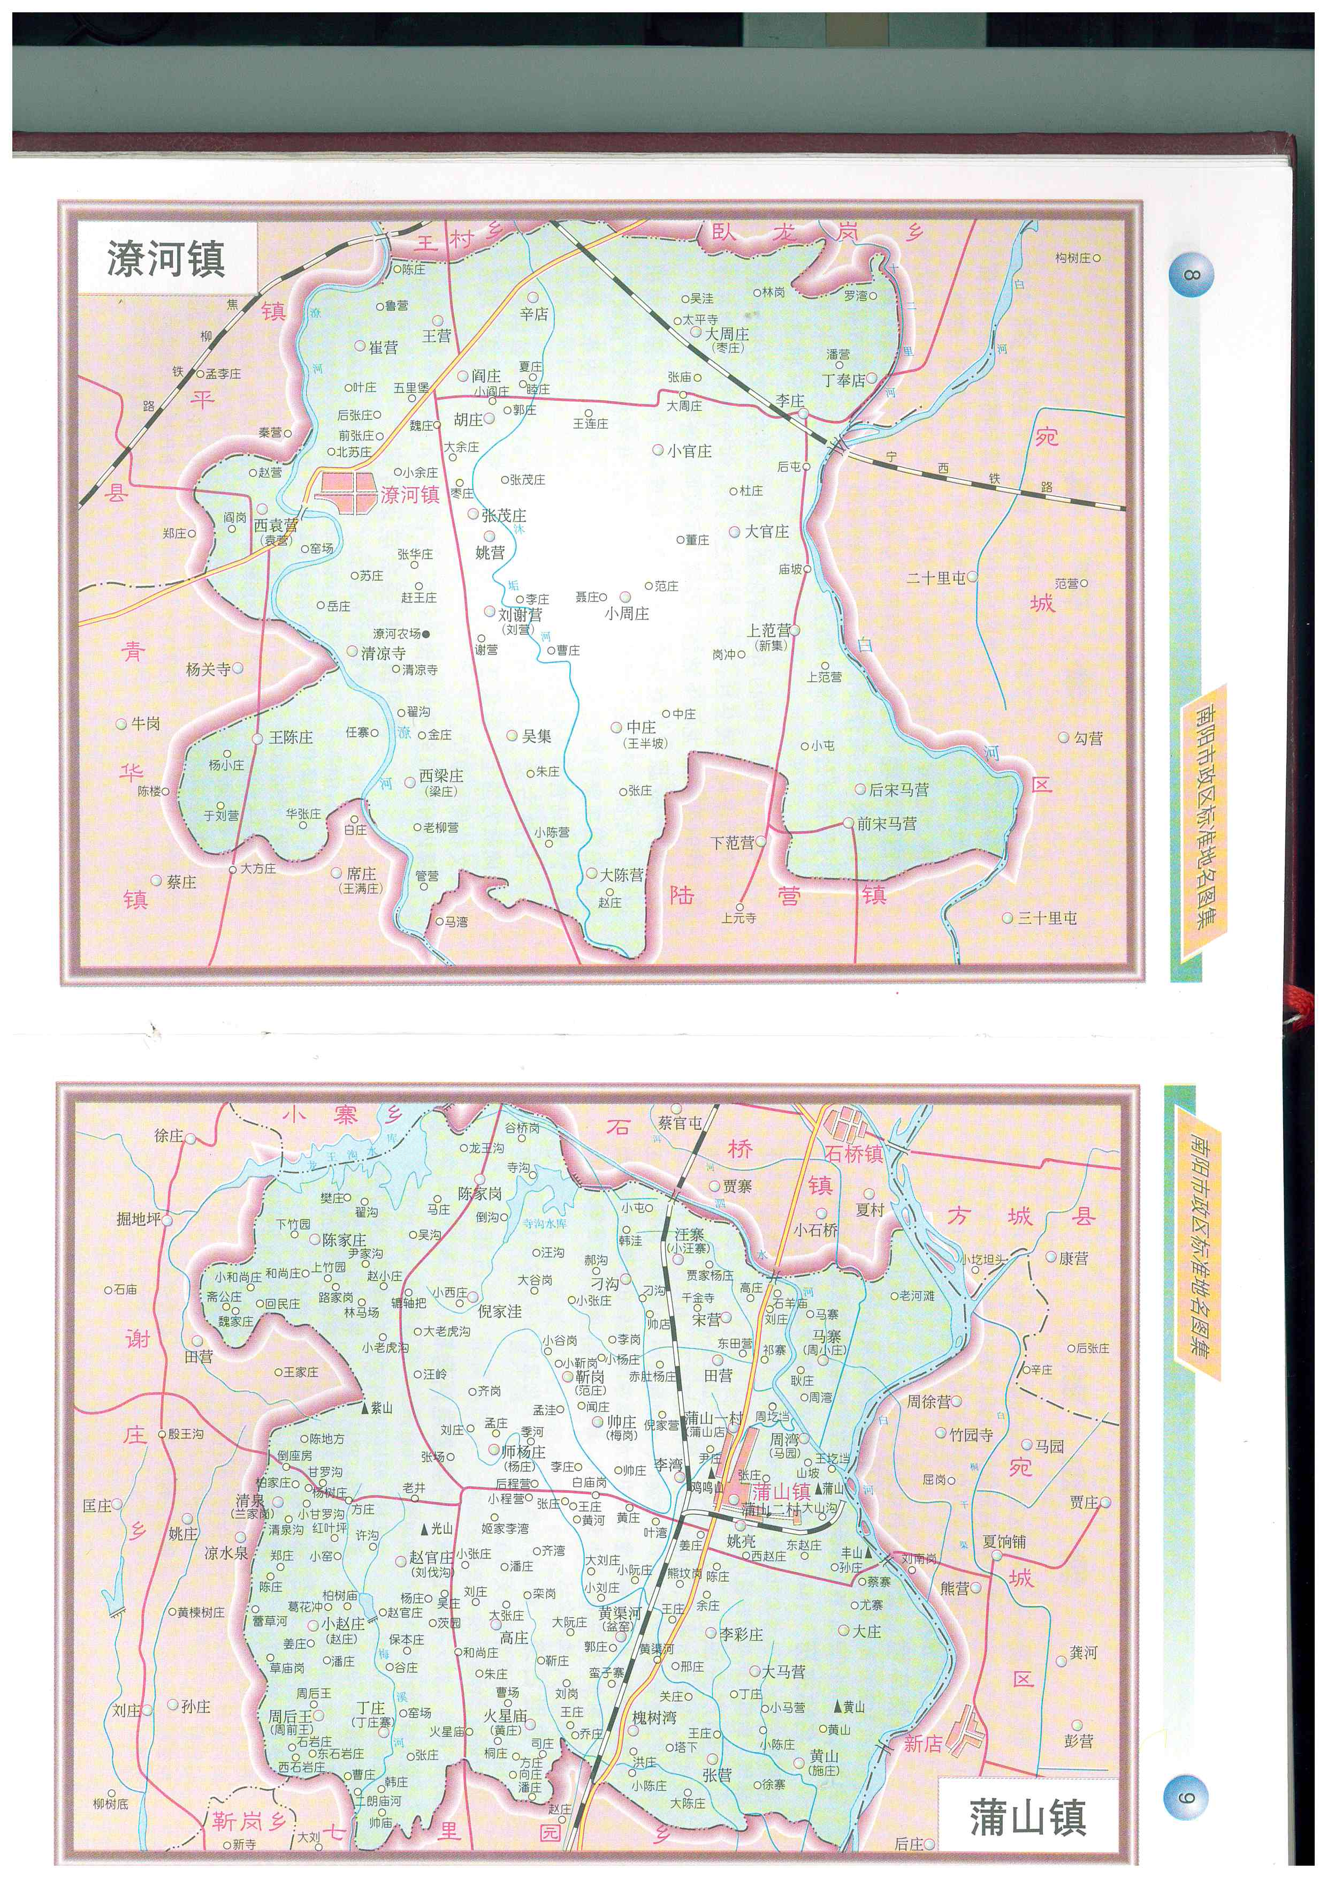
北
项目位置
附图1 项目地理位置图

北

DA002
DA001

成品区

生产区

原料区

一般固废间

院区

1F办公区
2F职工休息区

化粪池
大门

1:3800
附图2 项目平面布置图

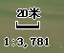
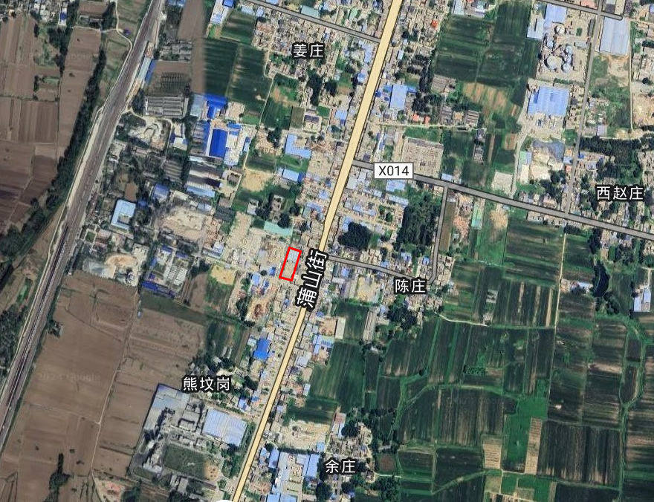
北
26m
266m
410m
480m
项目位置
附图3 项目周围敏感点卫星示意图
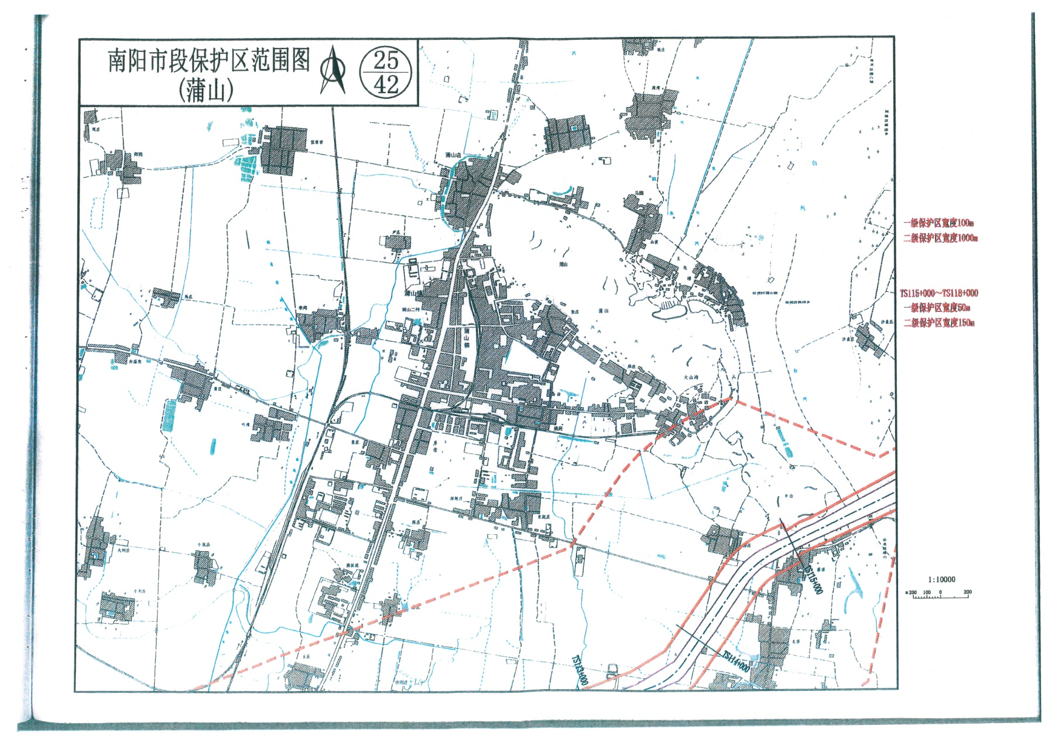
564m
附图4 项目与南水北调中线工程位置关系图

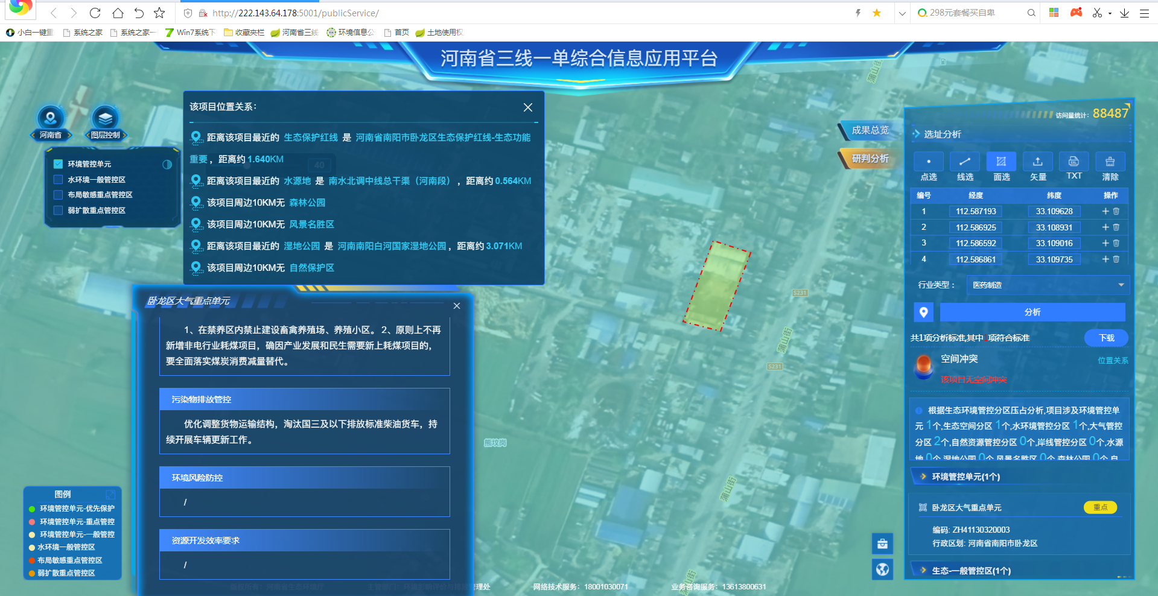
项目位置
附图5 项目与河南省三线一单综合信息应用平台研判结果图

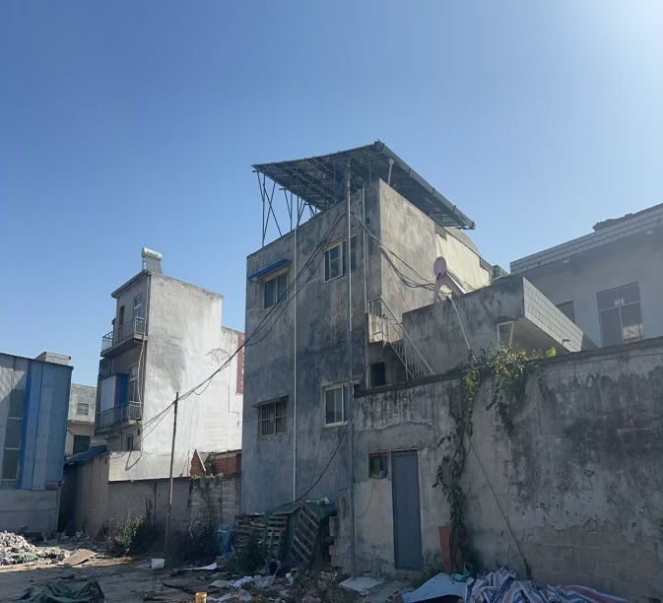  北侧居民区 | 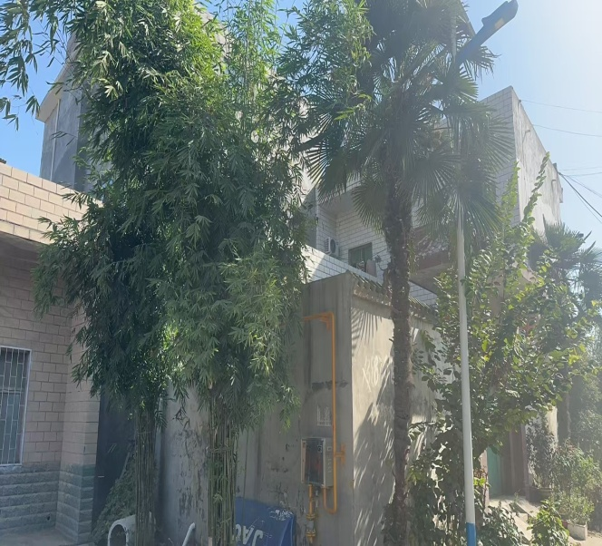  东侧居民区
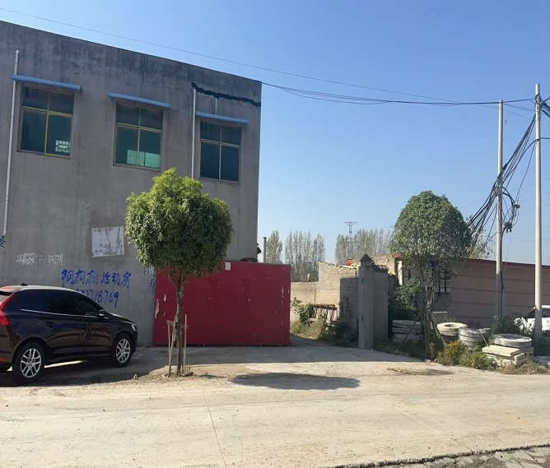  西侧石材厂 | 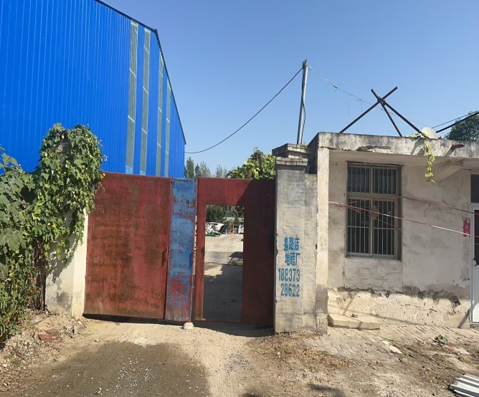  南侧水泥制品厂
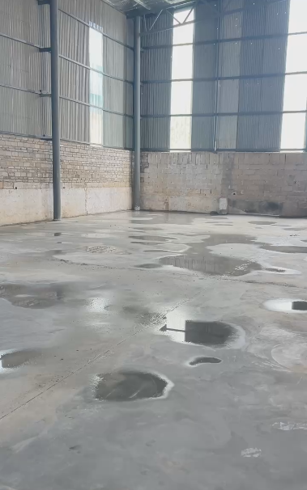
车间内现状
附图6 现场照片
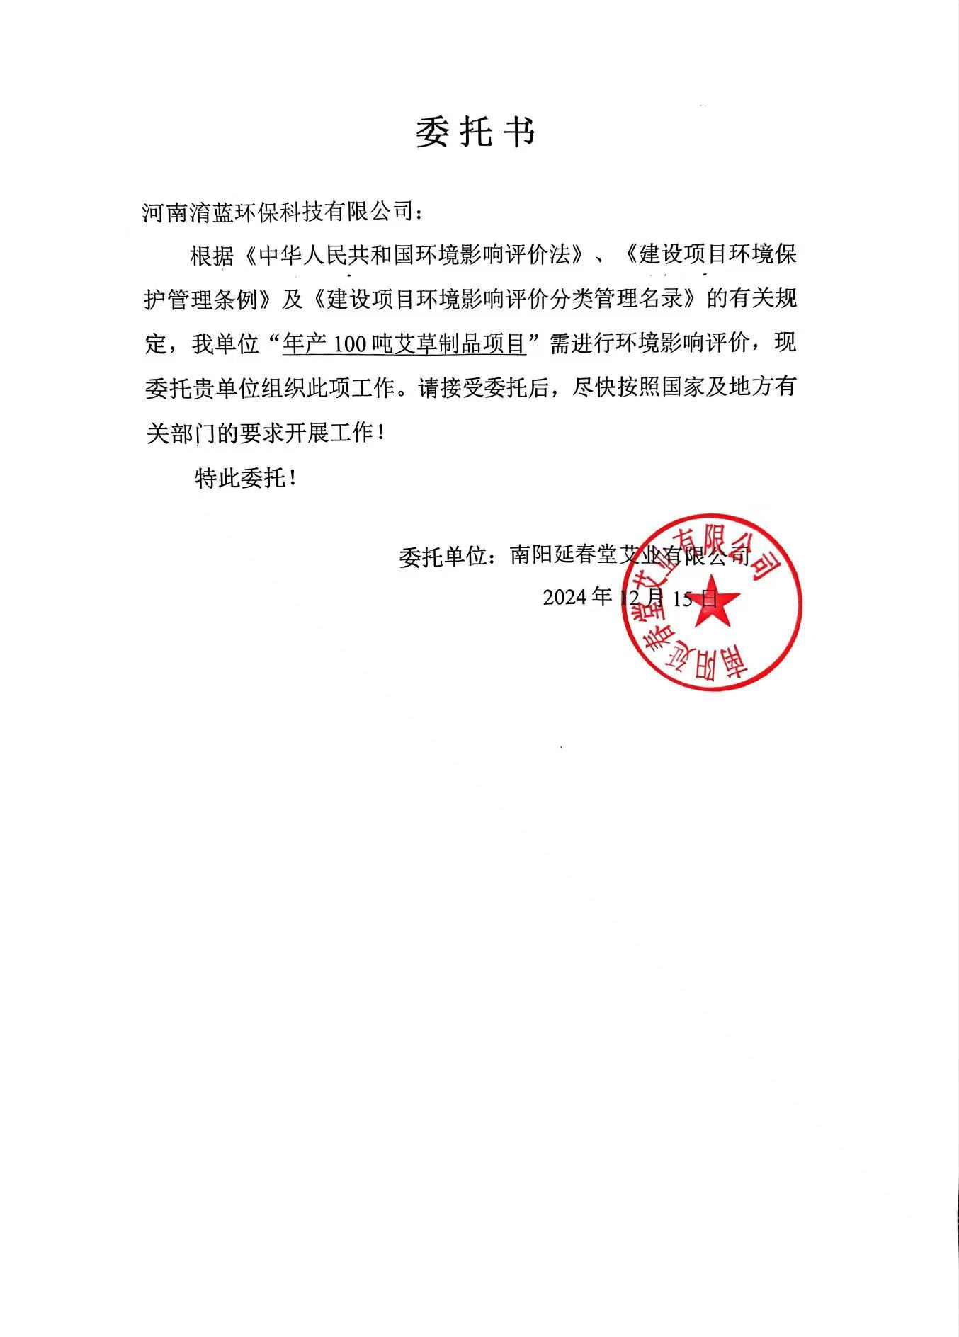
附件1：委托书

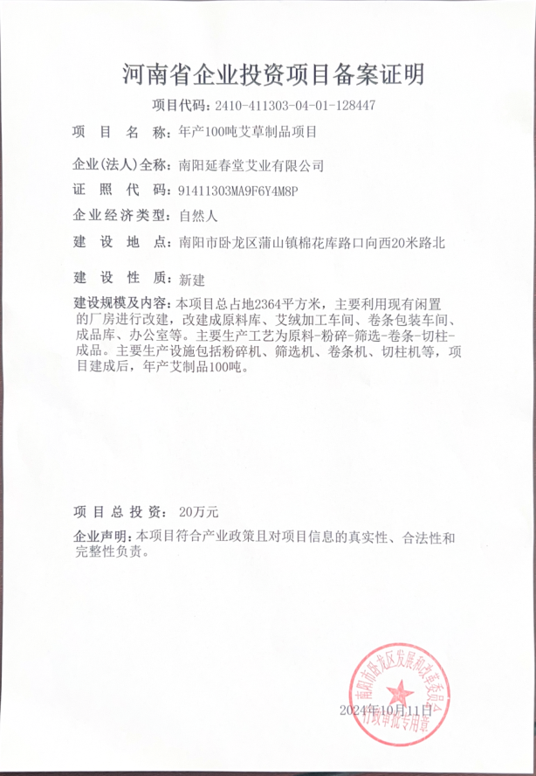
附件2：立项文件
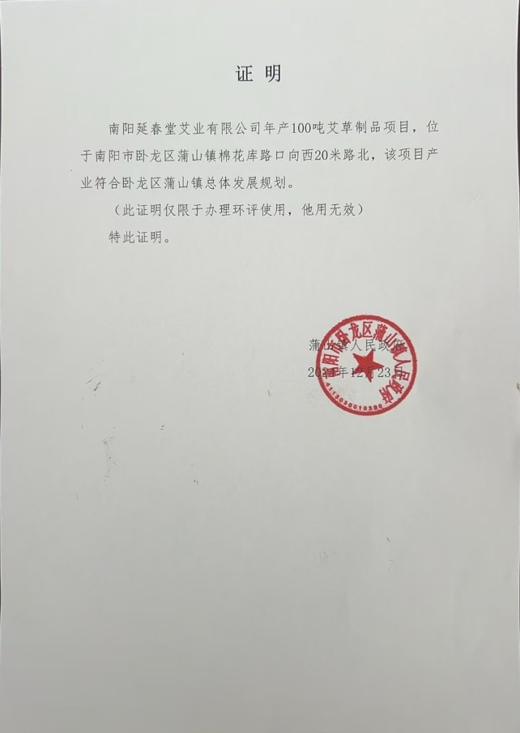
附件3：规划证明
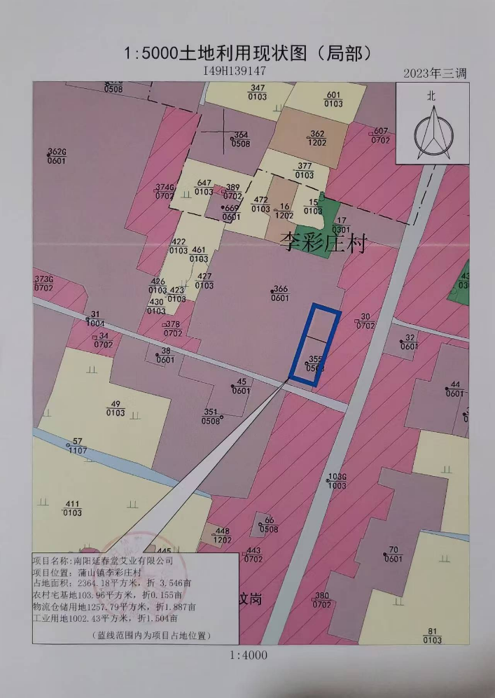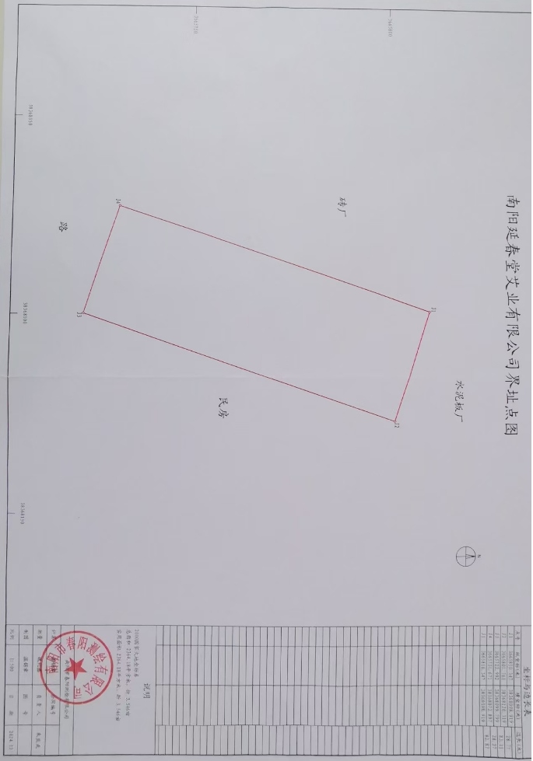
附件4：土地手续
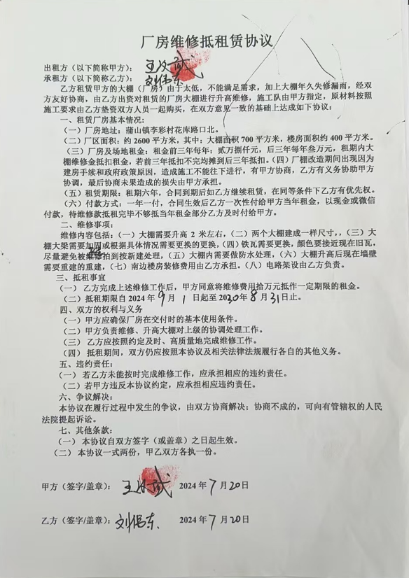
附件5：租赁协议
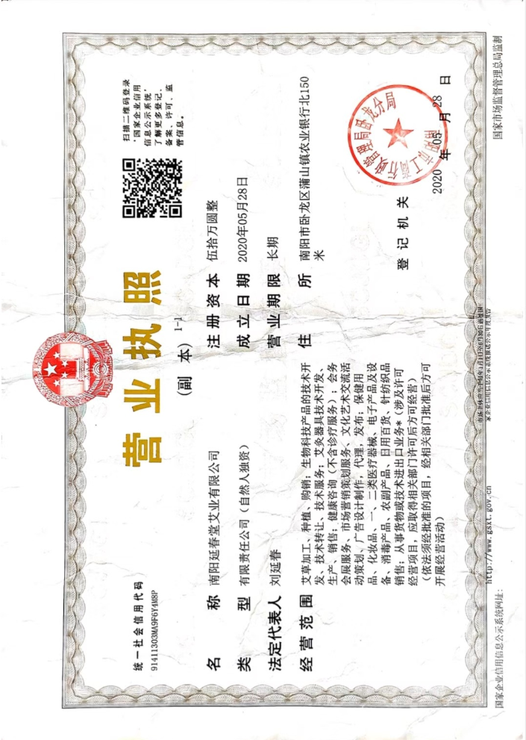
附件6：营业执照

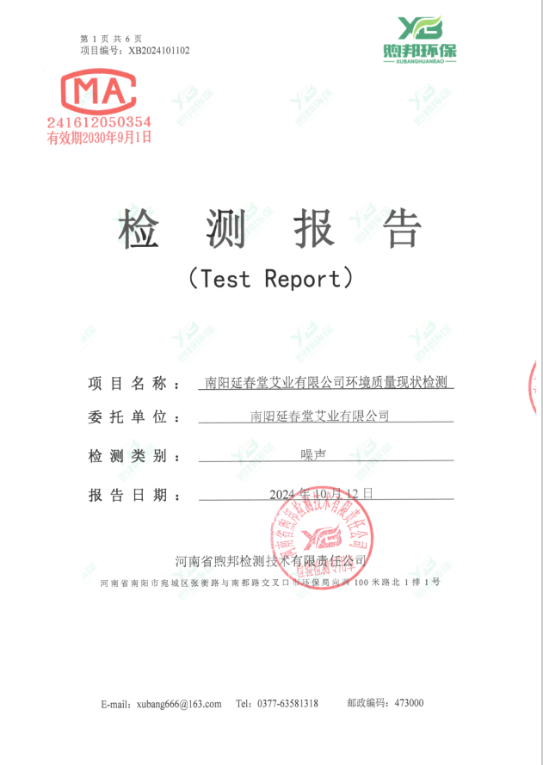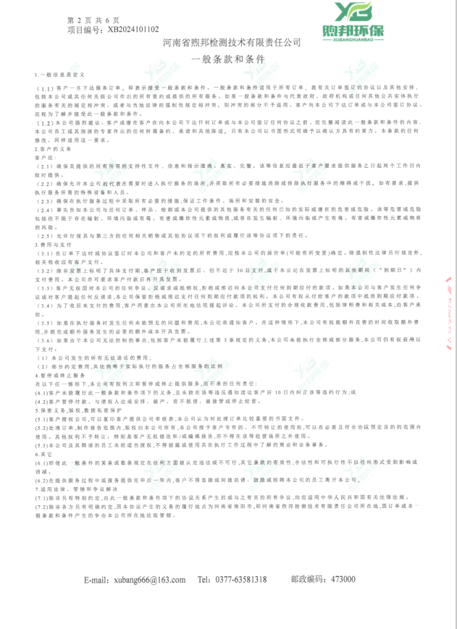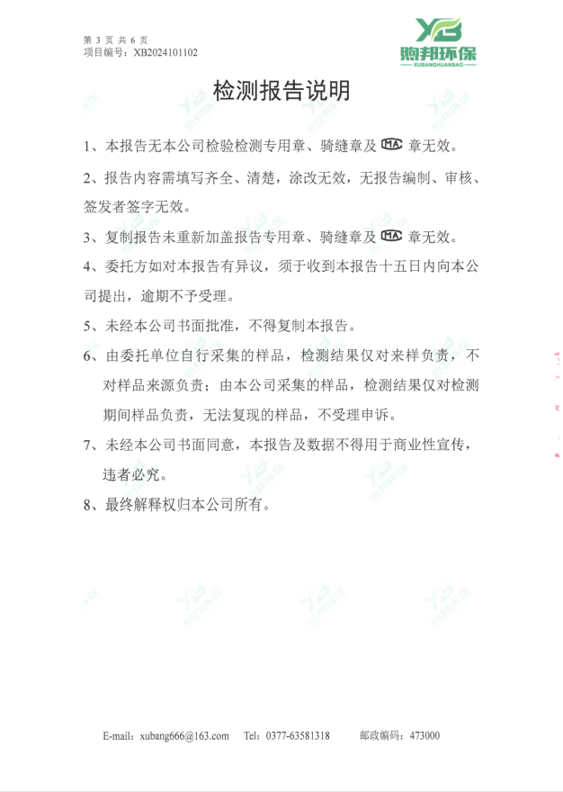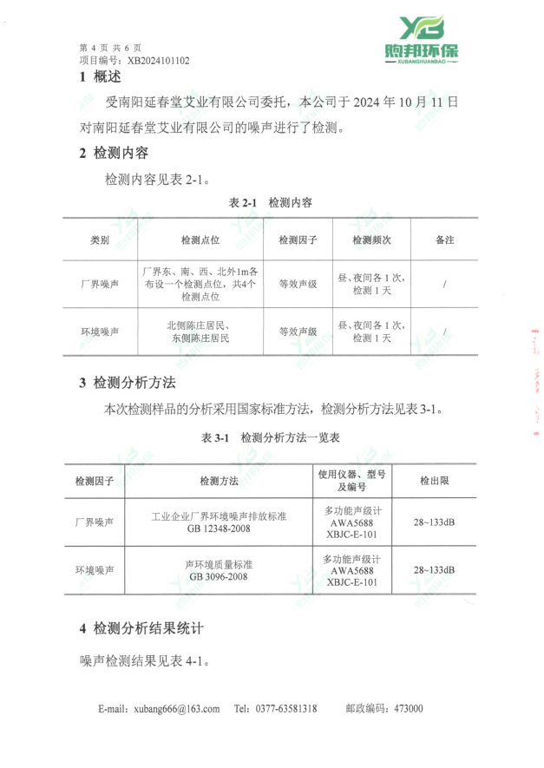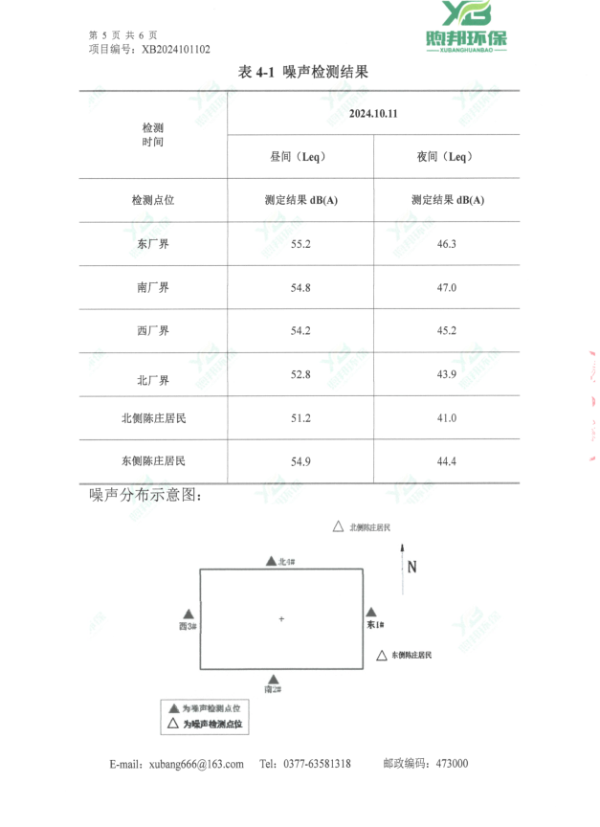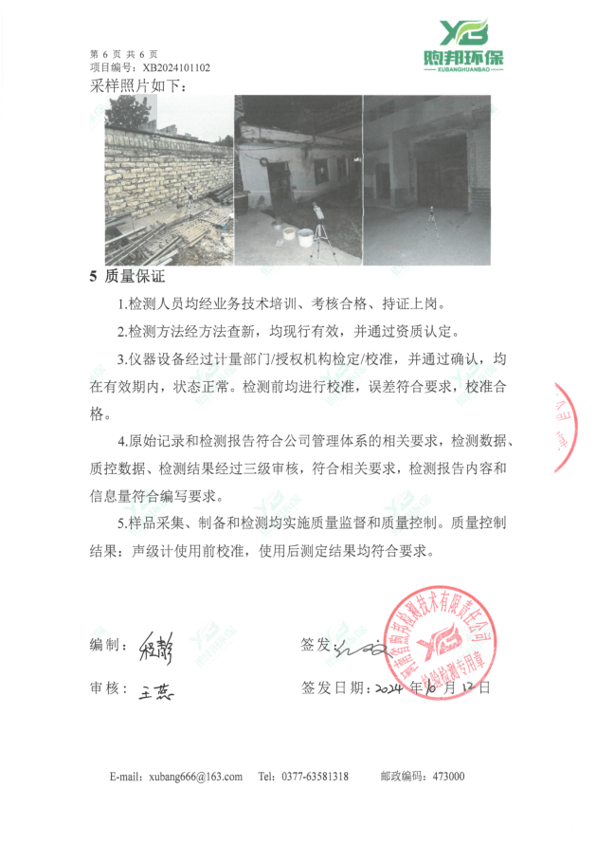
附件8：噪声现状检测报告
